Стейкхолдеры влияют на сроки, объем проекта, функции системы, бюджет, качество. Анализ стейкхолдеров применяют при старте нового проекта.

Stakeholder, стейкхолдер, заинтересованная сторона, заинтересованное лицо (ЗЛ) – лицо или организация, имеющие права, долю, требования или интересы относительно системы или её свойств.

Различные техники анализа стейкхолдеров предлагают такой **набор вопросов**, который помогает:

·        **выявить** стейкхолдеров,

·        **определить их роли и влияние** на проект,

·        **составить план коммуникации**.

Проекты бывают действительно очень разные, поэтому стоит взглянуть на стейкхолдеров с разных сторон и понять, откуда может исходить интерес. Первая задача – **выявить**:

1.     Кто вовлечён в процесс разработки продукта?

2.     Кто не вовлечён, но кто, в силу своего положения или профессиональной деятельности, может на него влиять (топ-менеджеры компании, владельцы и инвесторы, акционеры, кредиторы, внешние и внутренние партнеры, регулирующие государственные органы)?

3.     Кто в наибольшей степени заинтересован в успешной реализации проекта?

4.     Кто может помешать достигнуть поставленных целей?

5.     Какие участники бизнес-процесса, какие подразделения компании вовлечены в проект (например, в случае автоматизации какого-либо процесса)?

6.     На чьи интересы может повлиять проект?

7.     Кто будет пользоваться его результатами (заказчики, руководители функциональных подразделений и их сотрудники, бизнес-партнеры, клиенты, покупатели и т.д.)

8.     Какие задачи нужно решить в процессе реализации проекта?

9.     Кто лучше других разбирается в предстоящей работе?

Различные техники анализа стейкхолдеров предлагают такой **набор вопросов**, который помогает:

·        **выявить** стейкхолдеров,

·        **определить их роли и влияние** на проект,

·        **составить план коммуникации**.

Проекты бывают действительно очень разные, поэтому стоит взглянуть на стейкхолдеров с разных сторон и понять, откуда может исходить интерес. Первая задача – **выявить**:

1.     Кто вовлечён в процесс разработки продукта?

2.     Кто не вовлечён, но кто, в силу своего положения или профессиональной деятельности, может на него влиять (топ-менеджеры компании, владельцы и инвесторы, акционеры, кредиторы, внешние и внутренние партнеры, регулирующие государственные органы)?

3.     Кто в наибольшей степени заинтересован в успешной реализации проекта?

4.     Кто может помешать достигнуть поставленных целей?

5.     Какие участники бизнес-процесса, какие подразделения компании вовлечены в проект (например, в случае автоматизации какого-либо процесса)?

6.     На чьи интересы может повлиять проект?

7.     Кто будет пользоваться его результатами (заказчики, руководители функциональных подразделений и их сотрудники, бизнес-партнеры, клиенты, покупатели и т.д.)

8.     Какие задачи нужно решить в процессе реализации проекта?

9.     Кто лучше других разбирается в предстоящей работе?

**Продолжаем выявлять стейкхолдеров.** В качестве самопроверки можно убедиться в наличии участников, которые могут выполнять следующие роли:

·        **Владелец продукта/Заказчик** – автор идеи, главный инициатор, кто определяет суть проекта;

·        **Бизнес/Системный аналитик** – специалист, обладающий знаниями и навыками для выявления и описания требований;

·        **Эксперт в предметной области** – внешний консультант, особенно важен, если предметная область требует специфических профессиональных знаний;

·        **Регулятор, внешние организации** – внешний участник (государство), определяющий законодательство и другие правила, в рамках которых должен существовать продукт;

·        **Технический эксперт** – архитектор, разработчик и/или другой специалист, или целая команда, которые могут оценить возможности по реализации, дать рекомендации в области технологий;

·        **Проектный менеджер** – специалист, который может спланировать работы и обозначить риски;

·        **Конечный пользователь** – представитель целевой аудитории для проверки/выявления требований (рекомендуется исследовать отдельно), или **UX специалист** – кто может представлять интересы пользователя;

·        **Покупатель (клиент)** – не всегда конечный пользователь, иногда имеет смысл выделить отдельно, или **маркетолог** - кто может представлять интересы покупателя;

·        **Конкурент** – разработчик/владелец аналогичного продукта/проекта;

·        **Спонсор**/**Инвестор** – кто финансирует проект и может обозначать свои условия.

**Обратите внимание**, что роль не равна человеку, то есть:

·        несколько человек может закрывать одну роль,

·        несколько ролей может выполняться одним человеком.

При выявлении всех стейкхолдеров очень важно понимать не только их интересы, но также их **возможности.**Причём влияние может быть не только в пользу проекта.

Это наша вторая задача – определить **влияние**. Итак:

1.     В чем стейкхолдер заинтересован? Каковы его цели относительно проекта?

2.     Как изменится его жизнь, если проект будет успешен? А если неуспешен?

3.     Как он может помочь? Какие его знания, какая его экспертиза полезны для проекта? Какая степень поддержки?

4.     Как он может навредить проекту? Какая степень противодействия?

5.     Какие способы влияния? Какой уровень влияния на проект?

6.     Какие у него полномочия?

7.     Почему его цели именно такие? Можно ли изменить его интересы? Как изменить?

8.     Как усилить его позитивное влияние?

9.     Как не дать навредить и, если это произошло, как нейтрализовать последствия?

10.  Какие у него отношения с другими стейкхолдерами? Какое влияние оказывает на других стейкхолдеров?

11.  Какое у него отношение к процессу работы? К выявлению требований? К другим задачам? Какой уровень заинтересованности?

12.  Есть ли опыт совместной работы с ним? Какой это опыт?

Осталась третья задача - **составить план коммуникации**:

1.     В каком формате взаимодействовать?

2.     По каким каналам взаимодействовать?

3.     По каким вопросам взаимодействовать?

4.     Как часто взаимодействовать?

5.     Какие возможности взаимодействия?

6.     Как сильно загружено расписание?

7.     Уровень формальности взаимодействия?

8.     Какие ожидания у стейкхолдеров?

9.     Какие ожидания от стейкхолдеров?

Не стоит пугаться такого объёма вопросов на старте проекта. Такие чеклисты помогают найти важное.

Результаты выявления и анализа стейкхолдеров фиксируются в таблицу, список или другой удобный формат представления с комментариями.

Укажите:

·        Фамилию, имя, отчество, можно должность*, если это важно для проекта*

·        Роль в проекте (*кстати, должность и роль не всегда совпадают - нужно оценивать именно влияние на проект). Например, Представитель заказчика, эксперт в области логистики*

·        В контактах - удобный способ связи: телефон, почта, мессенджер, личная встреча и т.д.

Распишите формат и расписание взаимодействия: регулярные встречи, еженедельная отчётность, согласование требований, демонстрация каждого релиза и т.д. *Например, личные встречи на территории заказчика для выявления требований, можем доверять знаниям, промежуточные схемы и документацию - на почту.*

И не забывайте отметить уровень интереса, степень влияния, вовлечённость, знание предметной области, понимание разработки, особенности коммуникации, сроки и условия участия и прочие комментарии. *Например, заинтересована в новой системе, имеет своё представление о том, что и как лучше автоматизировать, но есть расхождения с вышестоящим руководством (нужно найти оптимальное решение)*

Нормально оставить примечание обычным неформальным языком. Но помните, что если эта таблица будет доступна всем участникам, нужно быть предельно аккуратным в описании.

А если, например, менеджер сделает такую таблицу для себя с подробными характеристиками стейкхолдеров, чтобы построить корректную коммуникацию в кругу конфликтующих людей, то ошибкой это не будет.

Далем всё во благо проекта.

Хорошие стейкхолдеры многое дают вашему проекту. На стадии планирования они будут вашими проводниками к пониманию того, в каком направлении должен двигаться проект.

**Внутренние** участники могут поддерживать вас при разработке бюджета или плана управления ресурсами проекта.

Знание **внешних** стейкхолдеров поможет вам определить масштаб и цели проекта. Затем, когда начнутся работы по проекту, хорошие стейкхолдеры могут обеспечивать поддержку, помогать в трудных ситуациях и повышать мотивацию команды.

Чёткое понимание того, кто является стейкхолдерами проекта, поможет вам получить поддержку и более эффективно выполнить проект.

На самом деле для выявления стейкхолдеров и определения их влияния существует разнообразие инструментов. Это дело вкуса и актуальности для конкретного проекта. Просто изучайте, исследуйте, пробуйте и выбирайте лучшее.

До того как мы приступим к разговору о целях, хочется остановиться на нескольких задачах, важных как для постановки целей, так и для качественного выполнения последующих работ.

Напомню, что у нас предстоит разговор о целях. И мы уже понимаем, **с кем говорить** – это наши стейкхолдеры.

Но построить **правильно** разговор и вообще **выявление требований** – это отдельный навык.

**Сбор информации – это процесс,** в ходе которого необходимо понять проблемы и потребности, **цели** (!!!), необходимые условия для разработки продукта, текущее состояние дел и возможности, потенциальные риски, участников, процесс, структуру компании, нормативные документы, пожелания и ожидания стейкхолдеров и так далее.

Как на этапе проработки концепции, так и в ходе последующей детализации требований и проектирования, **помимо обычного разговора о будущем системы**, не стоит пренебрегать использованием других техник:

·        **Интервью и фокус-группы,**

·        **Опросы и анкетирования,**

·        **Наблюдения и анализ деятельности,**

·        **Изучение существующей системы,**

·        **Веб-аналитика,**

·        **Совместное проектирование,**

·        **Юзабилити-тестирование,**

·        **Анализ документов,**

·        **Мозговой штурм и т.д.**

Чтобы эффективно применять такие техники, нужно заранее составлять план мероприятий и подготавливать материалы.

Участники процесса разработки и все стейкхолдеры **могут и будут использовать разную терминологию**. Это зависит и от уровня знаний в предметной области, и от понимания процесса разработки, и в целом от предыдущего жизненного опыта. И это норма!))))

Выработка единого словаря, корректное использование профессиональной терминологии - важная составляющая эффективной коммуникации в команде (требования и задачи должны читаться одинаково).

Для достижения большего взаимопонимания и корректного описания требований словарь терминов следует формировать сразу с момента описания концепции, и дополнять его по ходу работы:

1.     Необходимо фиксировать **специальные термины из предметной области, синонимы, акронимы** и пр., которые встречаются в документации и могут вызвать (или уже вызвали) вопросы, противоречия, недопонимание.

2.     Нужно помнить, что внешние стейкхолдеры могут не понимать **внутренний сленг команды разработки**(прод, деплой, фронт, бэк, бэклог - ууух!) - стоит вносить эти термины в словарь (можно отдельным списком), если они входят в проектную документацию или коммуникацию с заказчиком.

3.     **Сокращения и аббревиатуры** - особая категория словаря, можно выделить в отдельный список.

4.     Термины в словаре должны быть **организованы: сгруппированы по категориям, отсортированы по алфавиту, пронумерованы** - у участников должна быть возможность быстро сориентироваться и найти нужные слова.

5.     Для сложных понятий (сложность определяется составом команды, знаниям стейкхолдеров, многозначностью терминов) следует добавлять более **подробные пояснения, примеры и даже изображения**.

6.     Не стоит “прятать“ термины внутри требований - лучше **ссылаться на общий словарь**.

**Продолжаем выявлять стейкхолдеров.** В качестве самопроверки можно убедиться в наличии участников, которые могут выполнять следующие роли:

·        **Владелец продукта/Заказчик** – автор идеи, главный инициатор, кто определяет суть проекта;

·        **Бизнес/Системный аналитик** – специалист, обладающий знаниями и навыками для выявления и описания требований;

·        **Эксперт в предметной области** – внешний консультант, особенно важен, если предметная область требует специфических профессиональных знаний;

·        **Регулятор, внешние организации** – внешний участник (государство), определяющий законодательство и другие правила, в рамках которых должен существовать продукт;

·        **Технический эксперт** – архитектор, разработчик и/или другой специалист, или целая команда, которые могут оценить возможности по реализации, дать рекомендации в области технологий;

·        **Проектный менеджер** – специалист, который может спланировать работы и обозначить риски;

·        **Конечный пользователь** – представитель целевой аудитории для проверки/выявления требований (рекомендуется исследовать отдельно), или **UX специалист** – кто может представлять интересы пользователя;

·        **Покупатель (клиент)** – не всегда конечный пользователь, иногда имеет смысл выделить отдельно, или **маркетолог** - кто может представлять интересы покупателя;

·        **Конкурент** – разработчик/владелец аналогичного продукта/проекта;

·        **Спонсор**/**Инвестор** – кто финансирует проект и может обозначать свои условия.

·        **Обычно реализация проекта решает проблему, удовлетворяет потребность.**

·        Но важно понимать, что **не** каждый стейкхолдер и тем более конечный пользователь может обозначить проблему, а тем более сформулировать цели и предложить решение, которое к тому же будет учитывать гипотетическое наличие несуществующего пока продукта.

·        Поэтому в ходе выявления требований нужно не просто собрать пожелания к системе, а разобраться в причинах появления запроса. **Понимание реальной причины запуска проекта позволит корректно сформулировать цели.**

·       *Случается, что заказчик сразу переходит к описанию желаемого продукта. Это ловушка. Если заказчик провёл предварительный анализ проблемы, стоит изучить результаты (попросить поделиться) и смело двигаться дальше. Если есть сомнения в результатах такого анализа, то рекомендуется провести совместную работу.*

·    **Помимо потребности** *(которая может ошибочно формулироваться сразу в “нам нужно разработать вот такой продукт“),* следует**изучить компанию заказчика, пообщаться с автором и определить предпосылки, поводы, причины потребности**. Что изменилось в компании заказчика? Какие изменения планируются, из-за которых возникла потребность?

После этого **оценить подход к решению проблемы, удовлетворению потребности**. Действительно ли требуется реализация проекта? Есть ли другие способы решить проблему? Почему выбран именно этот вариант? Возможна ли покупка существующего продукта? Разрабатывать своими силами или отдавать внешнему иполнителю?

·       Задача **не** в проверке заказчика и его идеи (хотя это тоже важно), а в оценке потребности, чтобы последующие решения команды исполнителя были адекватны (возможностям, затратам, рынку).

·     *Заказчик в какой-то момент сам может осознать, что решение для него дорогое и он не будет готов продолжать разработку, поэтому так важно обеим сторонам совместнооценивать проблемы и возможности.*

**Обратите внимание**, что роль не равна человеку, то есть:

·        несколько человек может закрывать одну роль,

·        несколько ролей может выполняться одним человеком.

При выявлении всех стейкхолдеров очень важно понимать не только их интересы, но также их **возможности.**Причём влияние может быть не только в пользу проекта.

Это наша вторая задача – определить **влияние**. Итак:

1.     В чем стейкхолдер заинтересован? Каковы его цели относительно проекта?

2.     Как изменится его жизнь, если проект будет успешен? А если неуспешен?

3.     Как он может помочь? Какие его знания, какая его экспертиза полезны для проекта? Какая степень поддержки?

4.     Как он может навредить проекту? Какая степень противодействия?

5.     Какие способы влияния? Какой уровень влияния на проект?

6.     Какие у него полномочия?

7.     Почему его цели именно такие? Можно ли изменить его интересы? Как изменить?

8.     Как усилить его позитивное влияние?

9.     Как не дать навредить и, если это произошло, как нейтрализовать последствия?

10.  Какие у него отношения с другими стейкхолдерами? Какое влияние оказывает на других стейкхолдеров?

11.  Какое у него отношение к процессу работы? К выявлению требований? К другим задачам? Какой уровень заинтересованности?

12.  Есть ли опыт совместной работы с ним? Какой это опыт?

Осталась третья задача - **составить план коммуникации**:

1.     В каком формате взаимодействовать?

2.     По каким каналам взаимодействовать?

3.     По каким вопросам взаимодействовать?

4.     Как часто взаимодействовать?

5.     Какие возможности взаимодействия?

6.     Как сильно загружено расписание?

7.     Уровень формальности взаимодействия?

8.     Какие ожидания у стейкхолдеров?

9.     Какие ожидания от стейкхолдеров?

Не стоит пугаться такого объёма вопросов на старте проекта. Такие чеклисты помогают найти важное.

Результаты выявления и анализа стейкхолдеров фиксируются в таблицу, список или другой удобный формат представления с комментариями.

Укажите:

·        Фамилию, имя, отчество, можно должность*, если это важно для проекта*

·        Роль в проекте (*кстати, должность и роль не всегда совпадают - нужно оценивать именно влияние на проект). Например, Представитель заказчика, эксперт в области логистики*

·        В контактах - удобный способ связи: телефон, почта, мессенджер, личная встреча и т.д.

Распишите формат и расписание взаимодействия: регулярные встречи, еженедельная отчётность, согласование требований, демонстрация каждого релиза и т.д. *Например, личные встречи на территории заказчика для выявления требований, можем доверять знаниям, промежуточные схемы и документацию - на почту.*

И не забывайте отметить уровень интереса, степень влияния, вовлечённость, знание предметной области, понимание разработки, особенности коммуникации, сроки и условия участия и прочие комментарии. *Например, заинтересована в новой системе, имеет своё представление о том, что и как лучше автоматизировать, но есть расхождения с вышестоящим руководством (нужно найти оптимальное решение)*

Нормально оставить примечание обычным неформальным языком. Но помните, что если эта таблица будет доступна всем участникам, нужно быть предельно аккуратным в описании.

А если, например, менеджер сделает такую таблицу для себя с подробными характеристиками стейкхолдеров, чтобы построить корректную коммуникацию в кругу конфликтующих людей, то ошибкой это не будет.

Далем всё во благо проекта.

Хорошие стейкхолдеры многое дают вашему проекту. На стадии планирования они будут вашими проводниками к пониманию того, в каком направлении должен двигаться проект.

**Внутренние** участники могут поддерживать вас при разработке бюджета или плана управления ресурсами проекта.

Знание **внешних** стейкхолдеров поможет вам определить масштаб и цели проекта. Затем, когда начнутся работы по проекту, хорошие стейкхолдеры могут обеспечивать поддержку, помогать в трудных ситуациях и повышать мотивацию команды.

Чёткое понимание того, кто является стейкхолдерами проекта, поможет вам получить поддержку и более эффективно выполнить проект.

На самом деле для выявления стейкхолдеров и определения их влияния существует разнообразие инструментов. Это дело вкуса и актуальности для конкретного проекта. Просто изучайте, исследуйте, пробуйте и выбирайте лучшее.

**Чтобы сформулировать и/или проверить цель, можно использовать различные подходы к целеполаганию.**Один из таких подходов – метод **SMART**.

Название содержит аббревиатуру по названиям критериев, которыми обладает правильно поставленная цель:

·        **Specific** – конкретная,

·        **Measurable** – измеримая,

·        **Achievable** – достижимая, реалистичная,

·        **Relevant** – значимая, важная,

·        **Time-bound** – ограниченная во времени.

Первое упоминание методики связано с именем Пола Дж. Мейера в 1965 году, а широкое распространение в бизнесе она получила в конце 80-х годов прошлого столетия. Сегодня подход активно применяется в бизнес-планировании, управлении проектами, маркетинге, интернет-маркетинге и других сферах вплоть до личного тайм-менеджмента.

Для начала нужно зафиксировать первоначальную цель, даже если она выглядит неформальной или сырой.

*Например:*

·        *Учить английский.*

·        *Меньше звонков и совещаний в отделе.*

·        *Сделать более популярным мобильный банк среди клиентов.*

·        *Завершить проект и начать продавать подписки.*

**Specific**

Цель нужно сделать **конкретной**, чтобы она задавала направление работы с учётом области деятельности и специфики. Не нужно использовать размытые формулировки. Не должно возникать множества интерпретаций. Если удаётся обозначить способ достижения цели, то есть за счёт чего будет достигнут результат, то также можно указать.

*Например:*

·        *Улучшить уровень английского за счёт повышения словарного запаса.*

·        *Уменьшить количество совещаний в отделе.*

·        *Увеличить долю клиентов банка, зарегистрированных в мобильном банке.*

·        *Обеспечить продажу подписок на сервис.*

**Measurable**

Далее нужно определить объективный способ измерения в абсолютных или относительных единицах. Цель должна измеряться **количественно**, чтобы можно было оценить, достигнут ли результат. На пути к достижению цели будет хорошо иметь возможность оценивать промежуточный прогресс.

*Например:*

·        *Улучшить уровень английского за счёт повышения словарного запаса на 500 слов (проверить с помощью повторного теста).*

·        *Уменьшить количество общих (считается участие половины и больше сотрудников) совещаний в отделе на 30 процентов в сравнении с прошлым месяцем.*

·        *Увеличить долю клиентов банка, зарегистрированных в мобильном банке до 90 процентов.*

·        *Обеспечить продажу 500 уникальных ежемесячных подписок за 100 RUB на сервис.*

**Achievable**

На этом шаге стоит оценить свои возможности. Цель должна быть амбициозной, открывать новые возможности, но при этом она должна оставаться **достижимой**. Не нужно упрощать цель. Цель должна вдохновлять и мотивировать, для достижения цели должны прилагаться усилия. Но некорректно и завышать цели до нереальных величин. Важно опираться на реальный опыт, учитывать возможности и прочие цели. На формулировке **достижимость** обычно не сказывается, цель скорее корректируется или изменяется.

*Например:*

·        *Почему 500? Реально ли выучить 500 слов? Есть ли время на изучение?*

·        *Действительно ли проблема в совещаниях? Можно ли уменьшить количество совещаний в отделе? Не ухудшит ли это качество работы?*

·        *Какая доля клиентов сейчас использует мобильный банк? Какая динамика регистрации сейчас? Есть ли шанс зарегистрировать 90 процентов клиентов? Какой ценой?*

·        *Продумана ли бизнес-модель? Если ли понимание, кто будет покупать подписки?*

**Relevant**

Цель должна соответствовать потребностям компании, быть **актуальной** и **значимой**, соответствовать стратегии, миссии, видению. Поэтому в этот момент полезно свериться с ценностями и подумать о последствиях, если цель не будет достигнута. Не нужно распыляться на побочные цели, которые проще сформулировать, важно сосредоточиться на **полезных** и **обоснованных** целях. Эта характеристика тесна связана с достижимостью и обычно не влияет на формулировку.

*Например:*

·        *Если не выучить слова, то можно пройти тест лучше? Что будет, если не пройти тест?*

·        *Насколько важно уменьшить количество совещаний? Возможно, дело не в количестве?*

·        *Почему такая высокая планка перехода на мобильный банк? Какую проблему это решит?*

·        *Продажа подписок является главным показателем? Как эта цель пересекается с другими?*

**Time-bound**

У цели должны быть **ограничены** **сроки**. Нужно следить, чтобы долгосрочные цели не потеряли актуальность, поэтому крупные цели стоит поделить и планировать в пределах года. Поэтому обязательно дополняем цель сроком.

*Например:*

·        *Улучшить уровень английского за счёт повышения словарного запаса на 500 слов за 3 осенних месяца* *(проверить с помощью повторного теста свой уровень).*

·        *Уменьшить количество общих (считается участие половины и больше сотрудников) совещаний в отделе на 30 процентов в текущем месяце в сравнении с прошлым месяцем.*

·        *Увеличить долю клиентов банка, зарегистрированных в мобильном банке до 80 процентов до конца года (например, проверили динамику, оценили возможность и понизили планку).*

·        *Обеспечить продажу 500 уникальных ежемесячных подписок за 100 RUB на сервис в течение года после релиза.*

**SMART** или любая другая техника постановки/проверки целей выбирается стейкхолдерами на основе предыдущего опыта, релевантности и просто удобства.

К целям обязательно нужно возвращаться в процесс работы, пересматривать, изменять, добавлять. Важно следить за интересоми мотивацией команды, отслеживать прогресс и делать выводы.

**OKR – Objectives and Key Results**

**Цели и Ключевые Результаты**

Система OKR была внедрена и популяризирована в 1970-х годах компанией Intel. Сейчас OKR используют во всём мире, поэтому, независимо от вашей должности и уровня влияния, размеров компании и местоположения, полезно понимать суть данного подхода. Джон Дорр в книге «Измеряйте самое важное» описывает концепцию формулировкой:

**Я достигну (Цель), что можно оценить с помощью (набор Ключевых Результатов)**

**Цель** описывает, к чему вы стремитесь, чего вы хотите достигнуть. Обычно цель представляет собой короткую формулировку с мотивирующим и вдохновляющим смыслом. Цель должна быть не просто достижимой, но и достаточно амбициозной.

**Ключевые Результаты** определяют набор метрик. Метрики должны быть количественными и измеримыми, то есть эти показатели должны представлять из себя что-то, что можно регулярно измерять, наблюдая за изменениями по мере движения к цели. Для каждой цели достаточно определить 2-5 метрик.

**Отметим**, что в метрики **НЕ должны попадать шаги**, которые планируется предпринять для достижения цели, то есть **метрики отражают эффект от действий**, а не список задач. Система OKR помогает **вовлекать** **сотрудников** компании для достижения **совместных** амбициозных целей. Происходит это за счёт нескольких

принципов.

Компания использует **единый согласованный подход для постановки целей всех уровней**, то есть у сотрудников компании формируется одинаковое представление о процессе целеполагания, все понимают, как оценивается успех.

**Цель компании ясна и понятна** всем сотрудникам, её **легко запомнить**. Цель компании часто связана с миссией, онаопределяет **желаемые изменения в компании**, **стратегию**.

Высокоуровневая **цель компании уточняется для каждой команды**, подразделения, зоны ответственности, то есть до уровня, когда все понимают своё влияние и возможности. Причём часто цель не доводится сверху, а **формулируется непосредственно сотрудниками**.

Оценка успеха происходит по **ключевым результатам**, определенным для целей каждого уровня. Ключевые результаты могут отслеживаться **конкретными ответственными владельцами** из числа сотрудников.

Для контроля целей выбирается **определенный ритм**, когда происходит оценка прогресса. Например, на пути к достижению квартальных целей **команда может синхронизировать свои результаты** каждые две недели. Для более наглядного представления прогресса можно привязать метрики к шкале от 0 до 1.

Например:

В банке провели анализ работы отделений за прошедший год и выявили несколько проблем, в том числе большое количество жалоб клиентов на длительное ожидание в очереди, а также высокую текучесть кадров среди кассиров, работающих с физическими лицами. Банк принял решение развиваться в сторону онлайн-сервисов и поставил цель «***Нагрузка на отделения банка уменьшена за счёт популяризации интернет банка, мобильного банка и автоматов самообслуживания***»

Общая цель для разных подразделений на ближайшие кварталы может детализироваться:

·        «***В автоматах самообслуживания обеспечена возможность проведения наиболее популярных\* операций***»

·        «***Клиенты могут выполнять простые\* операции без помощи кассира***»

·        «***Доступно новое приложение мобильного банка с полным\* набором функций***»

·        «***За проведение операций, доступных в онлайн сервисах, взимается оплата***»

*\* Не забывайте в таких случаях определять, что такое «популярные операции», «простые операции» и «полный набор функций»*

В примере в качестве **ключевых результатов** можно отметить:

·        **количество клиентов, посещающих отделения, снижена на 30%**,

·        **время ожидания в очереди до 10 минут,**

·        **степень лояльности клиентов** (может выражаться в количестве позитивных/негативных отзывов после посещения отделений),

·        **долю *простых* операций, выполняемых кассирами, снижена до 20%,**

·        **долю активных клиентов DAU интернет и мобильного банка увеличена до 75% от общего числа клиентов** и так далее.

*Помните, что в компании может быть несколько целей и в нашем примере наверняка на фоне изменений для компании будет важно сохранить или даже увеличить* ***общее число клиентов****.*

Стоит понимать, что, как и любая другая методология постановки целей, OKR требует практики. Спустя несколько итераций компания и сотрудники смогут выработать свой подход, который позволит **ставить амбициозные и в то же время достижимые цели**, вовлекать и мотивировать всех сотрудников компании и участников процесса.

Исследование **целевой** **аудитории** начинается с **анализа** стейкхолдеров, когда команда выявляет в том числе и **конечного** **пользователя** системы.

Однако важно понимать, что в зависимости от **этапа** разработки,  от **специализации** участников разработки, которые исследуют целевую аудиторию, **будут** изучаться **разные** аспекты пользователей (то есть важен угол зрения):

**Бизнес или системный аналитик** в исследованиях должен разобраться, какие **роли** и  какие **функции** необходимо реализовать в системе,  длячего **полезно** абстрагироваться от **личных** предпочтений представителя пользователей, а больше фокусироваться на его **задачах** и **потребностях** **как участника бизнес-процесса**.

Например, если мы **автоматизируем** процесс в организации, то можем изучить должностные **инструкции**, провести интервью с **несколькими** пользователями и **обобщить** знания.

**UI/UX дизайнер** должен изучить предыдущий **опыт** пользователей, их **возможности** и **ожидания**, и впоследствии спроектировать **интерфейс**, который произведёт **позитивное** впечатление на пользователей, **ускорит**, **упростит**, **улучшит** их взаимодействие с системой, **вовлечёт** и даже **порадует**, для чего **требуется** более **личностное** знакомство и применение специальных техник по изучению целевой аудитории и проектированию.

Например, выделение **персон** (которые далеко не всегда пересекаются с ролями), а также описание детальных **сценариев** и проведение юзабилити-**тестирования.**

**Маркетолог** должен понять **мотивы** пользователей, **ценности** и интересы, **окружение** и язык, выделить **сегменты** **клиентов**.

Ведь не всегда **покупателем** является конечный **пользователь** *(которого исследуют другие специалисты)*.

Иногда продукт выбирает и оплачивает **руководство** компании для своих сотрудников. Иногда это **родители**, которые подбирают сервисы для своих детей.

**Бриф** — это описание требований от заинтересованного лица в формате ответов на вопросы.

То есть обычно бриф — это заполненная анкета, а заинтересованное лицо — это изначально заказчик.

Поэтому когда вы услышите «надо заполнить бриф», то часто это будет означать «надо проанкетировать заказчика».

Варианты брифов, которые заполняют заказчики, вы можете найти, например, на одной из аутсорсинговых бирж.

Обратите внимание, что это не идеальные примеры, в них есть проблемы, но на бирже их выложили для того, чтобы был какой-то шаблон. Типовой бриф лучше, чем ничего.

В данном случае, шаблон — ограничивает, его необходимо адаптировать под каждый конкретный проект, под каждого настоящего Заказчика.

Но в текущей теме мы говорим про пользователей будущего продукта, а значит и бриф тоже может быть пользовательским.

Вспомним, что пользователь — это не обязательно клиент. Есть разные группы заинтересованных лиц.

Если мы делаем, например, интернет-магазин, то одним из пользователей может быть сотрудник Заказчика и работать он будет с админкой сайта (смотреть в ней список заказов, менять им статусы), а клиент — с фронтендом (он будет выбирать товары, класть их в корзину, оформлять заказ). Для них будут разные пользовательские брифы, с каждым из них нужно пообщаться.

Бриф решает следующие проблемы менеджера или аналитика:

* Определяет для Исполнителя сценарий, по которому он сможет общаться с Пользователем (чтобы не забыть задать важные вопросы, да и просто не растеряться).
* Предоставляет Исполнителю форму (не важно: бумажную или экранную), куда можно будет записать ответы, чтобы потом в систематизированном виде их показать коллегам.

Если у вас есть возможность, то проводите анкетирование очно, по Зуму, по телефону, в общем постарайтесь общаться с Пользователем, а не подсовывать ему ссылку на форму.

Не стесняйтесь превращать бриф в интервью.

В процессе общения вы обязательно получите больше полезной информации (в том числе невербальной), форма вам этого не даст.

Вы сможете записать в бриф самое важное (сделать конспект общения), а подробности добавить потом.

Если ваш собеседник согласится, то вы можете ему прислать заполненный бриф и уточнить: не хочет ли он что-то ещё добавить?

* Задавая вопросы про пользователя — узнайте, кто он: возраст, достаток, профессия, образование, дети. Таких социально-демографических вопросов можно придумать с десяток, но постарайтесь задавать только те, которые имеют отношение к будущему продукту. Например, если вы делаете магазин игрушек, то конечно необходимо спросить о детях.
* Условия использования могут быть разными. Например, сайт может хорошо работать на настольном компьютере, но медленно и криво — на телефоне. И может так оказаться, что все проблемы пользователя касаются конкретных условий. Если вы их не выясните, то можете неправильно воспринять ответы.
* На этапе брифа у вас, обычно, нет ещё никаких прототипов, поэтому вам придётся объяснять идею, что называется, «на пальцах». Но можно пойти от обратного: если ваш продукт призван решать проблемы пользователя, то можно спрашивать именно про эти проблемы и ещё лучше про то, какого решения ожидаем сам пользователь.
* Чтобы обсудить конкурентов можно узнать, пробовал ли пользователь что-то аналогичное? Если да, то надо выяснить почему оно не подошло, что там не понравилось, как это можно улучшить. А если нет, то конкурентов для изучения можно предложить от себя (но сначала дайте пользователю высказать его варианты, вдруг он вам покажет нового конкурента, которого вы пропустили).

Обычно в брифах встречается два типа вопросов:

* Закрытые — когда надо выбирать ответ из предложенных вариантов
* Открытые — когда пользователь может рассказать или написать любой ответ

Кажется, что с закрытыми вопросами работать проще: процесс анкетирование пойдёт быстрее, не упустим ничего важного.

Но закрытые вопросы лишают вас новой информации: вы спрашиваете то, что уже предполагаете сами, пытаясь это подтвердить или опровергнуть.

Также закрытый вопрос «подсказывает» пользователю варианты. Заставляет угадывать ожидания анкетирующего.

Зато отвечая на открытый вопрос, пользователь может вам высказать новые идеи, конструктивную критику старой версии или конкурентного продукта, обозначить новые проблемы, о которых вы вообще не знали ранее.

Поэтому активнее используйте открытые вопросы. Их сложнее обрабатывать. Но результат себя оправдает.

Ещё вопросы делятся на количественные и качественные. В количественных мы просим оценить что-то по шкале, поставить оценку. Иногда это полезно.

Представим, что вам ещё до интервью с пользователем известно, что в старой версии сайта криво работает форма заказа (но работает). И вот вы просите пользователя оценить, насколько это критично («поставьте 10, если вас форма сильно раздражает и мешает сделать заказ»). А пользователь признает, что, да, форма не самая удобная и отзывчивая, но ставит лишь оценку «3», зато какой-то другой проблеме ставит ту самую «десятку», например, ему категорически не нравится сортировка в каталоге.

Однако, если бы вы задавали открытые вопросы, вы бы тоже услышали больше негативных эмоций про сортировку, а не про форму.

Подведём итог:

* Включайте в бриф вопросы, которые помогут узнать: кто пользователь, какие у него проблемы вокруг продукта, какое решение он бы хотел получить
* По возможности, общайтесь вживую, по Зуму, по телефону
* Задавайте больше открытых вопросов
* В заполненный бриф вы можете включать свои комментарии (например, если пользователь ничего не сказал, но на каком-то вопросе разозлился, то это тоже важная информация).

Маркетологи при этом используют **свои** методики и инструменты.

Важно понимать, что понятие “**клиент**” более **широкое**, чем “**пользователь**“, и описывает взаимодействие человека с продуктом от намерения или проблемы до использования, оценки и обращения в службу поддержки.

Тогда как “**пользователь**“ относится непосредственно к **системе**, с которой взаимодействует человек.

Но это не означает, что всегда нужно выбирать инструменты для “широкого“ исследования. Когда задачи требуют более внимательного рассмотрения пользовательского интерфейса, то отдельные шаги “**клиента**“ могут быть отброшены.

Аналогичные причины использования понятий “продукт“ и “система“ в зависимости от контекста.

“**Системой**”обычно называют непосредственно программное **обеспечение**, а также **устройство**, с которым происходит взаимодействие.

Понятие “**продукт**“ несет в себе **не** **только** функции, но также связывает их с **брендом**, **сообществом**, сопутствующим **сервисом**.

Опуская детали, можно сказать, что **систему** создают **разработчики**, а **продукт** наполняют смыслом **дизайнеры**, **маркетологи**, **другие** участники процесса разработки и даже сами **пользователи**.

Таким образом, **развитие продукта должно происходить с учётом интересов сторон:**

·        **пользователя системы**, который будет непосредственно взаимодействовать с продуктом и у которого, к слову, не всегда есть личный интерес пользоваться продуктом (иногда это неприятная задача);

·        **клиента, покупателя**, которые, возможно, будут выбирать и оплачивать продукт не для себя, а для своих подчинённых или семьи;

·        **заказчика, спонсора, инвестора,** которые стремятся реализовать максимум и при этом минимизировать расходы.

А стейкхолдеры, выступающие “**адвокатами**“ той или иной стороны, должны уметь объединять свои знания, совместно исследовать целевую аудиторию и дополнять общее представление.

**Персоны** – это фиктивные персонажи, представляющие разные типы пользователей (или потребителей) внутри целевого сегмента, которые могут использовать продукт сходным образом.

Персоны используются для того, чтобы лучше понимать пользователей и ориентировать **не на свои** предпочтения, а не потребности **пользователя**.

Такой подход позволяет **очеловечить** пользователя, сделать его **не** **бездушным абстрактным усредненным статистическим образом** а составить **портрет** пользователя.

К сожалению, это распространённая ошибка команды разработки, когда **участники** создают продукт **для** **себя**, оценивая дизайн и функциональные возможности продукта с точки зрения своих желаний.

Именно поэтому рекомендуется **описывать** персоны, а документ с **фото** и **описанием** персоны размещать на рабочем месте каждого участника команды.

Описание персоны содержит следующую информацию:

1. Тип персоны
2. Имя​, возраст
3. Фотографию
4. Историю или биографию
5. Цели​
6. Особенности предыдущего опыта​
7. Уровень владения компьютером и интернетом​, поисковые запросы
8. Мотивирующие факторы​
9. Фрустрирующие факторы
10. Сценарии​

Этот список можно расширить или сократить в зависимости от проекта, но смысл именно в представлении реального человека.

Персоны — это вымышленные люди, но они должны быть выдуманы на основе информации о реальных людях. Реальные пользователи не эластичны. Описание должно быть конкретным, настоящим.

На практике мы не столько «выдумываем» персоны, сколько **обнаруживаем**. Чтобы **обнаружить** персону, **можно**:

* провести маркетинговые исследования, интервью, опросы, анкетирование
* расспросить у заинтересованных сторон
* поискать в социальных сетях, изучить профили
* найти представителей среди своих знакомых
* выдумать, но потом обязательно проверить свои гипотезы.

**Давайте разберём содержание персоны на примере:**

Предположим, что мы создаём сервис для записи в салон красоты.

С одной стороны администраторы будут вести расписание. С другой стороны клиенты будут записываться на процедуры.

Не будем погружаться во все роли и категории, но выделим персону администратора.

**Тип персоны** – это краткая, в несколько слов, характеристика человека. Иногда можно поместить его цитату или лозунг.

Например,

«Приветливая заочница с амбициозными мечтами»

При выборе **имени** и **возраста** опирайтесь на исследования и реальных представителей.

Например, добавим в описание «Яна, 22 года»

**Фото** можно взять из социальных сетей или с разрешения реального представителя использовать его снимок. Уверены, **фото** вы подберёте :)

В **истории** необходимо поместить информацию о семье и местонахождении, об образовании и профессии, работе и уровне доходов, увлечениях и занятиях, возможно, о других интересных для нас фактах биографии.

Описывая реального человека, не забывайте о целях такого описания. Мы должны с одной стороны **познакомиться с человеком**, а с другой – использовать такие знания на пользу **проекта**.

Например, «Яна живёт в Перми, учится заочно на маркетолога. Сама пробовала себя в роли визажиста, но со временем увлеклась интерьерами. Помимо записи клиентов, помогает обустраивать интерьер салона».

В **целях** персоны определяем его **личные** цели и пытаемся соотнести его цели с целями и задачами заказчика, функциями продукта.

«Яна считает работу администратора временной, старается организовать работу так, чтобы быстро выполнять свои задачи и находить время на личные дела».

Для нас важен **предыдущий опыт** пользователя с точки зрения решения задачи или проблемы, которую мы предполагаемой решать с помощью нового продукта. То есть важно понять, как потребность закрывается сейчас.

«Сейчас запись клиентов ведется в бумажном журнале. Яна с коллегой договорились оставлять друг другу пометки непосредственно в журнале. Есть возможность записаться через WhatsApp, но Яна не любит разбирать такие сообщения».

Также не забываем указать, какие **устройства**, **продукты**, **сервисы**, **приложения** обычно использует наша персона обычно, что ему **нравится** и **не** нравится, что он обычно ищет в интернете, с помощью каких **запросов**. Это поможет нам предложить что-то знакомое, комфортное, и наоборот – отказаться от решений, которые не подходят этой категории пользователей.

«На рабочем месте нет компьютера, только два смартфона Xiaomi Redmi Note. Яна смело исследует новые приложения. Помогает заказывать материалы мастерам салона. Быстро разобралась в проведении оплаты через терминал».

К **мотивирующих** **факторам** относятся особые функции продукта, внешние причины и аргументы, особенности, которые могут привлечь именно эту категорию пользователя.

«Яна сама изучала приложения для записи, которые уже существуют, и готова заполнить все необходимые данные салона. Будет рада, если можно видеть историю записей клиентов и если клиенты сами смогут записываться».

**Фрустрирующие** **факторы** содержат препятствия для использования продукта, другие причины и аргументы не использовать новый продукт.

«Яна беспокоится, что придётся вести бумажный журнал вместе с онлайн-расписанием. Яна не уверена, что клиенты будут сами записываться и всё равно придётся переписывать их из WhatsApp. Также Яна беспокоится, что в мобильном приложении будет неудобно создавать расписание».

Про сценарии мы поговорим позже более детально.

Но что важно отметить: сценарии относятся с персонам. Описывая сценарии, мы учитываем детальное описание персоны его мотивы и препятствия.

Персона вбирает в себя уникальный набор шаблонов поведения, связанных с использованием определенного продукта. Наряду с конкретными мотивами и целями эти шаблоны задают персоны.

Нельзя путать архетипы, которыми, по сути, являются персоны, со **стереотипами**. Стереотипы представляют предубеждения и предположения проектировщиков и исследователей, а не фактические данные.

Персоны, созданные на основе неадекватных исследований (или составленные без должной степени эмпатии и участия по отношению к участникам интервью), рискуют деградировать до уровня карикатурных стереотипов.

Оформить описание персоны необходимо в документ не более одной страницы. Если вы видите несколько категорий пользователей, персон тоже оформляйте несколько. Главное, чтобы персона действительно отражала реального пользователя и помогал создавать востребованный продукт.

В процессе изучения целевой аудитории очень полезны знания общей психологии. Исследуя пользователей, мы сталкиваемся с понятиями мотивации и потребности, изучаем состояние потока, чувства, настроение, эмоции, а также применяем различные инструменты анализа пользователей. Один из таких инструментов – **Карта Эмпатии (Empathy Map)**.

**Эмпатия** – осознанное понимание внутреннего мира или эмоционального состояния другого человека.

**Карта эмпатии** – это визуализация сведений о человеке, его поведении и окружении, его мотивах и ценностях, чувствах и словах.

Карта эмпатии является инструментом совместного анализа целевой аудитории, который помогает понять потребности человека, вызвать сопереживание и принять решения, касающиеся продукта.

**Как составить**

Работа над картой эмпатии включает несколько этапов:

1. подготовка
2. постановка целей
3. заполнение и визуализация
4. анализ и проверка

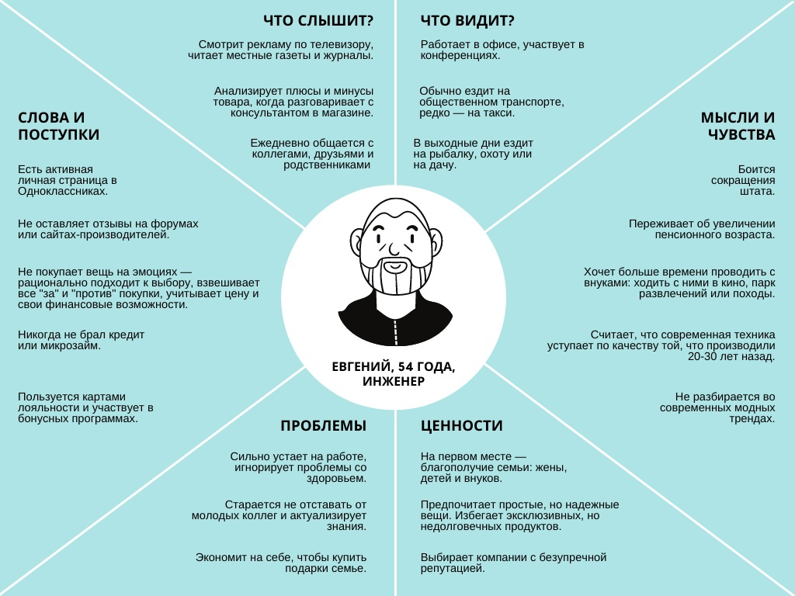

**Шаблон карты**

Для визуализации применяется общий шаблон, в **центре** которого обозначается **пользователь**, его имя и краткая характеристика.

**По разные стороны от пользователя фиксируются следующей сведения:**

* «Что говорит и делает»
* «Что думает и чувствует»
* «Что слышит»
* «Что видит»

**Выводы приводятся в двух дополнительных блоках:**

* «Проблемы и болевые точки»
* «Ценности и достижения»

Структуру такой карты можно адаптировать под конкретную команду. Главное – удобным образом отобразить знания о пользователе.

**Подготовка**

Определите тех, кто может помочь над работой с картой. Найдите сотрудников, кто непосредственно взаимодействует с пользователями. Выберите источники, которые помогут найти сведения о целевой аудитории. Например, соцсети, тематические площадки или форумы. Активно взаимодействуйте с аудиторией, проводите опросы, чтобы узнать мнения и пожелания потребителей.

**Постановка целей**

Определите, для чего именно вам нужно составить карту эмпатии.

Например, проверить гипотезу и убедиться, что новый продукт будет востребован; сделать редизайн сайта; увеличить конверсию сайта, сделав его более удобным и понятным; проверить новые функции в приложении и так далее.

Это поможет подготовить правильные вопросы, собрать полезные ответы, отсортировать полученную информацию и выделить полезные материалы.

**Заполнение и визуализация**

В центре любого шаблона карты эмпатии находится персонаж – типичный потребитель товара или услуги. Придумайте ему имя, возраст, социальную роль (складывается на основе реальных данных и создается «средний» пользователь). Затем заполните блоки.

**«Что говорит и делает»**

Если продукт уже существует, понаблюдайте, как человек его использует, какие действия он выполняет естественно и легко, чего избегает. Зафиксируйте конкретные цитаты, что человек говорит в процессе взаимодействия.

Если продукт пока в разработке, обсудите аналоги и гипотетические действия в новой системе, послушайте мнение человека, попросите показать другие инструменты, понаблюдайте.

Отмечайте, о чем еще говорит человек, чем он занимается в жизни, как построен его день.

**«Что думает и чувствует»**

Спросите себя, что занимает мысли человека, что для них важно и с какими проблемами они сталкиваются в целом в жизни, а также при использовании продукта.

Ключевым моментом здесь является раскрытие того, чем они не хотят делиться или просто застенчивы, чтобы высказать.

**«Что слышит»**

В этом блоке зафиксируйте информацию, которую из разных источников может слышать человек, в том числе о продукте или аналогах.

**«Что видит»**

Здесь опишите социальную среду, окружающую человека, что он видит вокруг в течение дня и в онлайн среде.

**«Проблемы и болевые точки»**

Опишите общие беспокойства и тревоги человека, а также неудачный или негативный опыт взаимодействия с продуктом.

**«Ценности и достижения»**

Запишите, что важно и ценно для человека. Подумайте, как продукт может удовлетворить желания пользователя.



Для создания карты используйте общую доску с маркерами, стикеры или онлайн инструменты для совместной работы. Заполненную карту можно сохранить в отдельный документ и обращаться в процессе последующего проектирования.

**Анализ и проверка**

В результате работы над картой команда лучше понимает своего пользователя, а также находит места для улучшения продукта.

В ходе разработки знания о целевой аудитории расширяются и уточняются. Иногда требуется актуализировать карту или изучить другую категорию пользователей. И обязательно необходимо проверять гипотезы, те улучшения, которые команда предложила в процессе работы с картой, уже используя другие способы взаимодействия с пользователем.

**Рекомендации**

Попытайтесь вызвать эмоции у человека, если есть возможность общаться лично, и понять его мысли и чувства.

Попробуйте выявить зависимости и внешние факторы, которые влияют на взаимодействие человека с продуктом.

Не игнорируйте негативную обратную связь во время общения.

*Пользовательские истории и сценарии их использования*

Пользовательские истории – это описание функциональной возможности ПО простыми, общими словами, составленное с точки зрения конечного пользователя. Они пишутся с целью разъяснить, как именно функциональная возможность принесет пользу клиенту.

Работа с аудиторией – одна из важнейших составляющих создания продуктов, потому что именно пользователи будут определять его успех. Следовательно, необходимо понимать, как пользователи будут взаимодействовать с вашим приложением или сайтом.

Пользовательские истории служат неким контекстом для разработчиков: те понимают, чего хочет от продукта конечный пользователь, и работают более целенаправленно. Эти истории состоят из нескольких предложений и не углубляются в детали: они отражают суть и фокусируются на главном.

*Для чего применяется User Story?*

Пользовательские истории помогают сосредоточиться на потребностях пользователя: как он будет использовать приложение? Чего он ждет от продукта? Как поведет себя в той или иной ситуации? Таким образом, ответы на эти вопросы помогут создателям продукта решать настоящие проблемы клиентов. Вот несколько главных задач, для которых необходимо использовать User Stories:

* организовать работу. Когда проект разбит на части, связанные с пользовательскими историями, каждая из них представляет собой цельную и понятную задачу. Так разработчики могут фокусироваться на каждой из них и получать измеримый результат.
* сохранить фокус на пользователе. Конечно, разработка включает себя десятки сложных задач, связанных с техническими, финансовыми и другими вопросами. Однако пользовательские истории – это постоянное напоминание команде о тех, для кого этот продукт создается, и направляют их работу в нужное русло;
* сплотить команду. Несмотря на то, что у каждого есть свои задачи (дизайн, тестирование, разработка), каждый понимает конечную цель и видит себя частью целого. Только работая сообща, можно достичь нужного пользователю результата, и пользовательские истории дают четкое понимание этого аспекта работы;
* найти свежие решения. Команда старается придумать самый приятный и интересный способ решить задачу пользователя. Часто это приводит к появлению новых интересных идей и их воплощению. Результат – полезный и уникальный продукт.

*Структура User Story*

Ваша пользовательская история будет уникальной, поэтому вы можете создать свой особенный способ ее изложения. Однако есть стандартные элементы создания пользовательской истории, которые помогут вам лучше всего “прочитать мысли” пользователя и понять его способ мышления.

Эти элементы включают в себя:

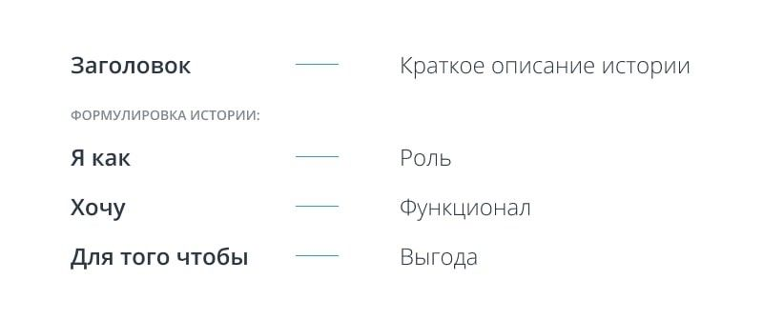

Когда вы разобрались с основными моделями поведения конечных пользователей, необходимо более подробно описать их действия. Как они будут заказывать еду в вашем приложении? Что будут искать на сайте университета? По каким критериям будут искать врача? Отталкивайтесь от того, что у вас есть, и постарайтесь как можно точнее представить поведение пользователей.

С помощью таких историй вы сможете приступить к созданию продукта более обдуманно. Формулировка функциональных требований станет проще, вы уже будете видеть конечный результат, и достичь его с этим пониманием будет проще.

*INVEST критерии написания User Story*

Иногда бывает сложно разобраться, какие из разработанных пользовательских историй вам подходят и как их вообще правильно писать. Чтобы решить этот вопрос, можно воспользоваться INVEST критериями. Это аббревиатура, которая состоит из важнейших составляющих удачной пользовательской истории. Давайте остановимся на этих критериях подробнее.

I – Independent. Независимая. На конкретную историю не должны влиять другие истории – или влиять минимально. Благодаря этому вы сможете проработать каждую из них, не ожидая окончания работы над какой-либо другой историей.

N – Negotiable. Договорная. Другими словами, пользовательскую историю нужно детально обсудить и прийти к оптимальному решению. При этом история должна быть емкой и краткой, отражая свою главную идею.

V – Valuable. Ценная. Это достаточно простой и понятный пункт: пользовательская история должна быть ценной, и описанный функционал должен приносить бизнесу пользу.

E – Estimable. Доступная для оценки. У вас должна быть возможность оценить эту историю: просчитать ресурсы, необходимые для работы над ней, определить сроки реализации и установить критерии успеха.

S – Small. Маленькая. Пользовательские истории не должны описывать весь функционал продукта – сосредоточьтесь на определенной узкой задаче. Это поможет вам реализовать историю в течении короткой итерации и быстро продвигаться в работе над проектом.

T – Testable. Тестируемая. Для написания пользовательских историй у вас должна быть возможность протестировать их – понять, насколько они нужны пользователям, какие есть недостатки, как истории можно было бы изменить. Это поможет вам получить обратную связь от аудитории и довести продукт до совершенства.

###### **Путь пользователя**

**Путь пользователя**— это шаги или этапы, которые он проходит в процессе взаимодействия с продуктом (приложением, сайтом) пока достигает цели.

Как и в исследовании целевой аудитории, при изучении пути важен угол зрения. Нет задачи выделить один «правильный» инструмент или подход. Необходимо изучать разные аспекты взаимодействия:

* аналитик до проектирования системы и описания модели **to be / should be**(как будет / должно быть) должен изучить процессы и действия участников as is (как есть), особенно если речь идёт об автоматизации процесса или его отрезка, понимание текущего состояния необходимо в том числе для выявления сложных/лишних мест и для последующего улучшения процесса, а сравнение двух моделей as is и to be позволяет наглядно представить обоснование предлагаемых изменений; по необходимости изучение бизнес-процессов выполняется в рамках отдельной задачи;
* UI/UX дизайнер, помимо изучения ожиданий, барьеров, возможностей пользователя на каждом шаге процесса взаимодействия непосредственно с системой, должен уделить внимание предшествующим шагам клиента/пользователя, а также действиям клиента/пользователя после достижения цели, его впечатлениям, отношению к продукту и глобально к бренду;
* маркетолог в рамках своих задач должен также изучать поведение пользователя/клиента до и после взаимодействия с системой, причём с большим погружением в путь клиента до знакомства с продуктом.

Совместное изучение клиентского пути помогает не только более точно выявить требования и объединить идеи/предложения по развитию продукта, но также аргументированно расставить приоритеты и даже скорректировать видение продукта.

###### **Карта путь пользователя (CJM)**

**Карта пути пользователя, карта пути клиента (Customer Journey Map, CJM)**— это один наглядный формат представления пути клиента и пользовательского опыта, настроения, эмоций.

CJM показывает, как взаимодействие с пользователем развёрнуто во времени, и какими сопровождается эмоциями.

По горизонтальной оси слева направо следуют этапы взаимодействия (шаги пользователя, действия пользователя), а по вертикальной оси (или иным наглядным способом) отображается настроение и эмоции пользователя.

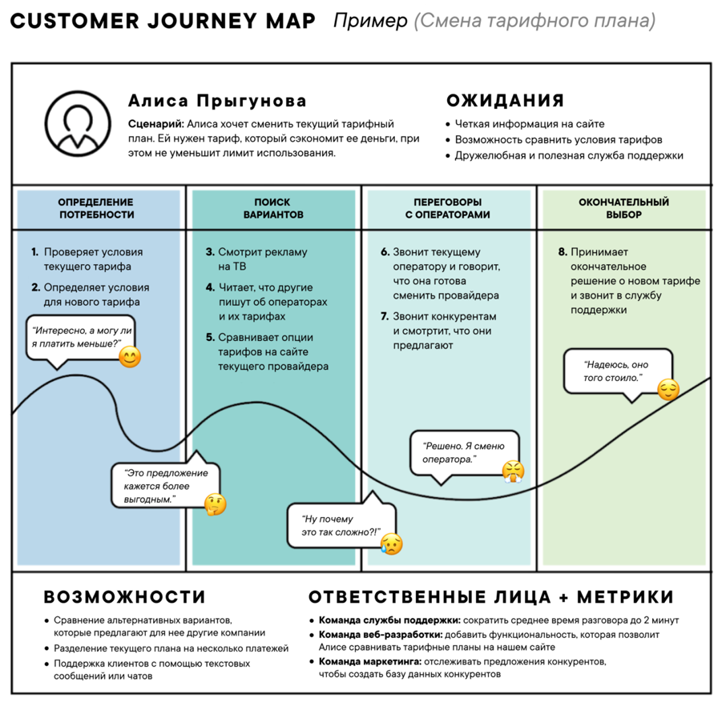

Выше представлен пример от издания UxJournal [https://ux-journal.ru](https://ux-journal.ru/)

Особенно полезен данный артефакт продуктам, для которых характерно многоканальное взаимодействие, т.е. для тех случаев, когда потребитель и продукт “соприкасаются” в нескольких точках. Эти точки могут быть как онлайн, так и оффлайн. С каждой точкой клиент может взаимодействовать через разные каналы.

Этапы по горизонтали могут быть разные, в том числе и конкретные шаги взаимодействия с вашим продуктом: выбрал товар в каталоге, положил в корзину, оформил заказ.

Но также могут использовать этапы маркетингового взаимодействия: потребность, изучение, сравнение, оформление заказа, получение товара или услуги, потребление, лояльность.

Этапы вы вправе выбирать сами в зависимости от продукта и ракурса, в котором необходимо построить CJM.

Для того, чтобы передать эмоции пользователя, можно использовать даже эмодзи (как на примере выше), но практически на любом примере CJM вы увидите цитаты пользователя — они отлично передают настроение:

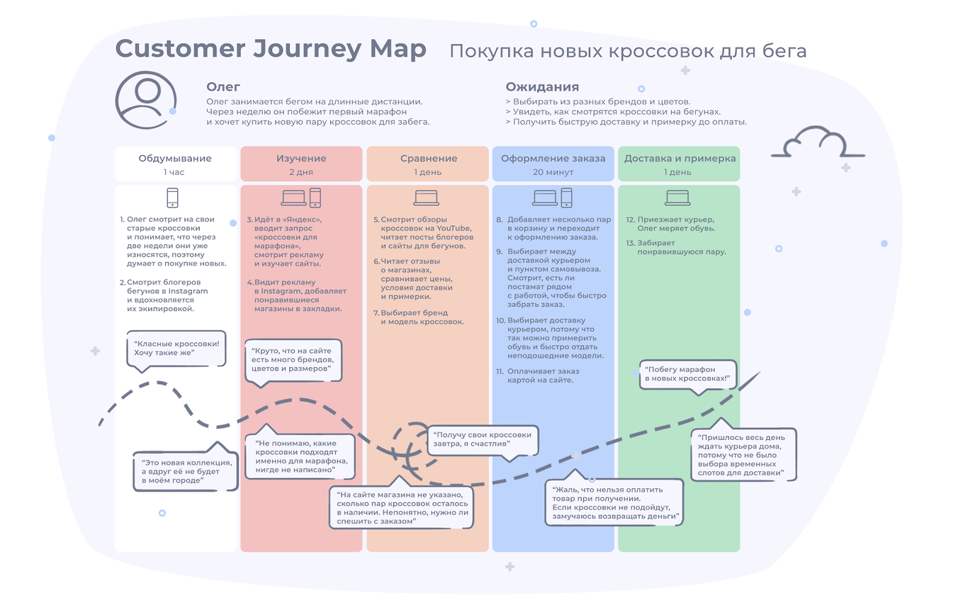

Пример из корпоративного блога сервиса сквозной аналитики Roistat, рекомендуем прочитать всю статью <https://roistat.com/rublog/customer-journey-map/>

Обратите также внимание, что на примере выше наглядно показан канал взаимодействия (в данном случае — компьютер или смартфон).

CJM и можно представить даже в виде обычной таблички. Но когда мы показываем эмоции пользователя, то дизайн CJM и с нашей стороны становится важным «усилителем» восприятия.

###### **Как CJM поможет нам улучшить продукт**

Когда карта пути пользователя составлена, на ней видны проблемы, барьеры и точки, в которых пользователи испытывают наиболее негативные эмоции.

Дальнейшая задача — придумать, как исправить ситуацию: избавиться от барьеров, помогая пользователю переходить от одного шага к другому, улучшить опыт взаимодействия.

Сейчас мы с вами на практике познакомиться с тем, как создавать диаграммы Use Case, или юзкейсов, то есть вариантов использования. Рассмотрим два инструмента.

### **Creatly**

Сервис Creatly для построения UML-диаграмм в графическом редакторе: <https://app.creately.com/>. Это онлайн-сервис, им можно пользоваться через браузер, зарегистрироваться можно по почте/паролю или через google-аккаунт. Его нельзя назвать идеальным, например, многие его функции платные, но то, что нам необходимо в первую очередь, доступно бесплатно, и этого вполне достаточно и для учебного проекта, и для многих реальных.

Сервис состоит из нескольких панелей, на левой панели есть значок папки — это рабочие пространства, в бесплатной версии их можно создать несколько.

Выбрав рабочее пространство, мы попадаем на экран, где слева представлены инструменты, из них нас в первую очередь нас будут интересовать готовые формы. Справа внизу — навигационная панель. По наведении курсора на иконку клавиатуры справа вы увидите подсказки к горячим клавишам. С ними вы сможете работать быстрее.

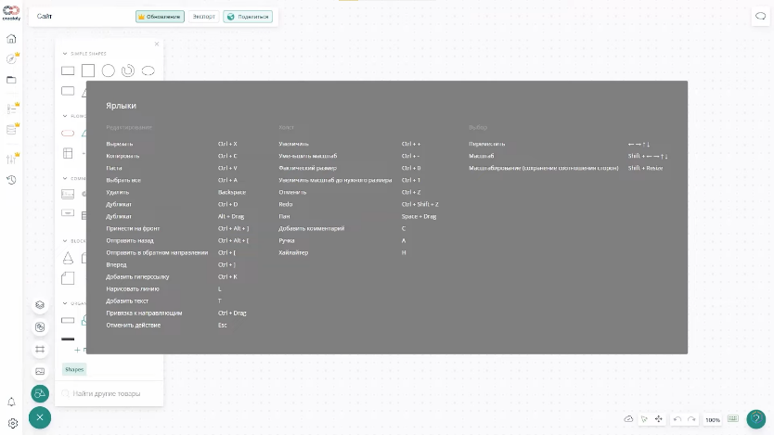

Так как мы будем рисовать диаграммы, которые являются подмножеством UML, то есть универсального визуального языка моделирования, то нам нужны соответствующие заготовки и формы.

Если в левой нижней панели написать UML, нам будет предложено на выбор несколько наборов. Нам нужен UML Use case, варианты использования.

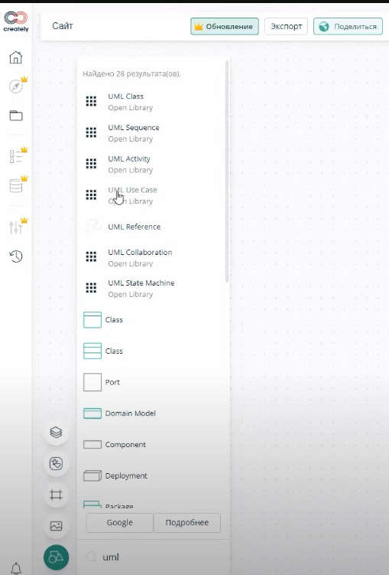

После выбора у нас на панели появится блок UML, нажав на «+6» мы можем увидеть все доступные заготовки

**Нотация Use case в UML**

:info:Нотация — принятые обозначения и элементы.

Первый элемент называется Actor — тот, кто совершает какие-то действия. Легко запомнить — созвучно со словом «актер». По смыслу они тоже сопоставимы: когда мы изучаем реальных пользователей,слушаем их пользовательские истории, записываем и анализируем, составляем юзкейсы — мы обобщаем действия пользователя в сценарии до нашего идеального актера, который будет делать то, что делают другие пользователи, и на его примере будем понимать, насколько наша система к этому готова.

Естественно, акторов может быть несколько — столько, сколько у нас будет групп целевой аудитории, которую мы выделили, например, в пользовательских историях. Чтобы изменить его название, мы можем редактировать текст на панели после выделения элемента или по нажатию t на клавиатуре.

Давайте назовем его «Покупатель».

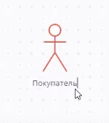

Сам юзкейс изображается овалом, который тоже есть на панели инструментов. В Creatly они залиты цветом, но это не принципиально — нам важнее форма, овалом мы всегда изображаем вариант использования.

Вариант использования обычно получает название с глаголом в начале, например «Найти товар». Что еще может делать покупатель? Предположим, что мы сейчас с вами готовим диаграмму из кейсов для интернет-магазина. Покупатель может «найти товар через поиск» и «выбрать товар каталоге».

Перенос строки внутри овала — Shift+Enter, овал можно увеличивать и уменьшать, важно, чтобы название действия было видно целиком.

Итак, у нас есть *актор* и два вариант *действий*. Акторы и действия связываются с помощью *отношений*. Вообще всё на UML-диаграммах связывается между собой с помощью отношений, но в разных нотациях диаграмм отношения бывают разные.

В диаграммах с юзкейсами отношений применяется немного, поэтому запомнить их будет несложно.

Чтобы добавить отношения — выделите элемент, у вас появится панель, на которой нужно выбрать линию. Она позволит нам нарисовать отношения, связав актора и действие. Можно выбрать, какой тип будет у этой линии — пока доступен только один, ассоциация — именно он используется, чтобы связать акторов с действиями.

Второй вариант — Just a line — это шутка от авторов программы, просто линия.

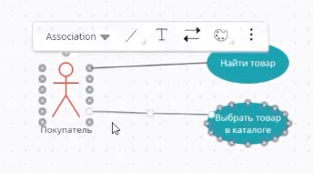

Почему ассоциация? Мы с каждым пользователем ассоциируем какие-то действия: в интернет-магазине покупатель выбирает и покупает товары, администратор обрабатывает заказы или выполняет какие-то другие функции. С одним пользователем у нас ассоциированы один набор действий, другой — с другим.

Итак, наш покупатель может найти товар и может выбрать его в каталоге. Линии ассоциаций можно двигать, менять точки привязки, например, чтобы избежать перекрещивания. При перемещении элементов точки привязки сохранятся.

**Обобщение**

Давайте добавим еще несколько акторов. Допустим, у нас есть интернет-магазин игрушек и за покупателем могут скрываться его «разновидности»: например, родитель и подросток.

Мы с вами можем для каждого из этих покупателей создать тоже ассоциативные связи с действиями: подросток у нас может искать товар в магазине и может выбирать товар в каталоге, то же самое может делать родитель.

Вместо того, чтобы рисовать линии отношений к действиям, мы можем воспользоваться другим отношением — *обобщением* (Generalization). Оно обозначается стрелкой с незакрашенным острием (нужно настроить внешний вид в панели при наведении).

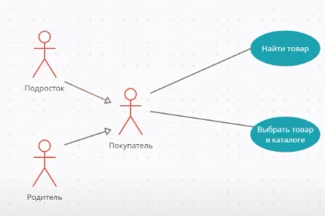

Теперь у нас есть три актора: два обособленных и третий — универсальный, их собирательный образ.

**Включение и расширение**

Добавим еще один вариант действия, например «оплата заказа». Покупатель может выполнять это действие. Оплата может проходить разными способами: например, «оплатить онлайн» и «оплатить наличными».

Сейчас не будем вдаваться в те нюансы, что оплата наличными доступна не всегда, сейчас нас интересует связь действия «оплатить заказ» с вариантами того, как эта оплата реализуется.

Итак, мы можем оплатить заказ одним из двух способов, поэтому у нас возникает связь следующего рода: мы связываем два отношения, «оплатить заказ» и «Оплатить онлайн, и выбираем свойство *Extend*, стрелочка при этом меняется на пунктирную. Это свойство *«расширение»* — при оплате заказа возможны разные варианты, но какой-то из этих вариантов сработает. Они предоставляют опции для действия — чтобы оплатить заказ, не нужно то и другое сразу, достаточно только одного.

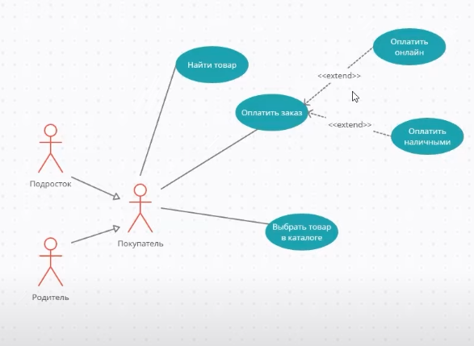

Какие еще могут быть примеры расширений? Представьте, что мы заказываем телефон в интернет-магазине, и нам предлагают вместе с телефоном приобрести страховку или защитную пленку. Это будут тоже действия, которые являются расширением оформления заказа.

**Включение**

Еще один тип связи, который по сути является обратным к расширению.

Покажем, из чего будет состоять действие «найти товар». Оно будет состоять из ввода поискового запроса и из выбора вариантов. Для того чтобы у нас «случился» поиск товаров, нам надо проделать и первое, и второе действие. То есть «поиск товаров» состоит из нескольких шагов, включает их в себя. Эта связь называется включением, Include.

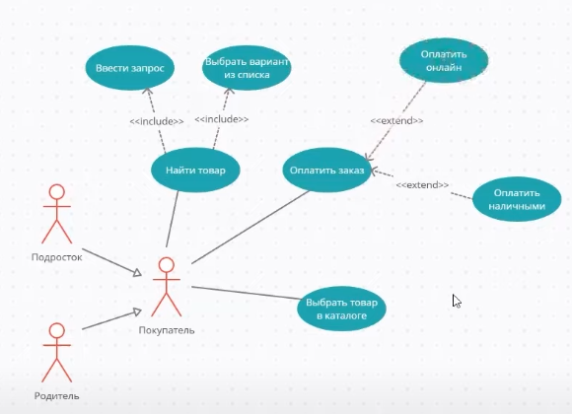

Собственно, это все инструменты, которые вам первоначально потребуются для того, чтобы построить UML-диаграмму вариантов использования вашей системы, того веб-сайта, который вы будете создавать.

Еще несколько элементов: например, прямоугольником на левой панели обычно обозначают всю систему. Пользователи не обязательно на нем должны находиться.

Для «украшательства» можно выбирать разные типы линий, например, изогнутые. Это тоже допустимо, линии не обязательно должны быть прямыми.

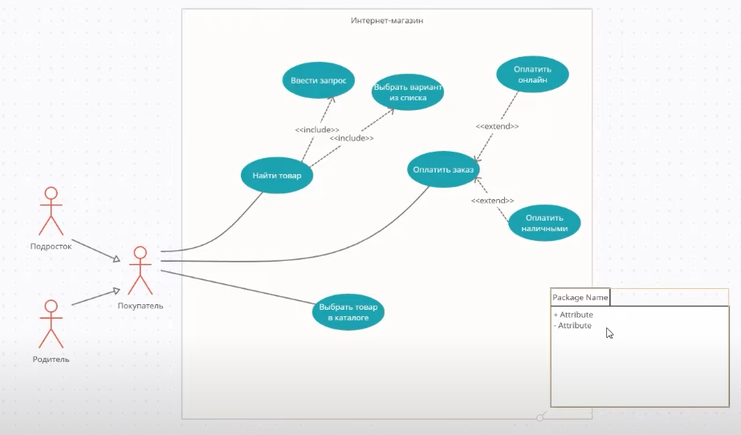

Подумайте, какие еще могли бы здесь быть действия? Например, перед тем, как оплачивать заказ, мы его должны каким способом сформировать, куда-то сложить.

Иногда еще используются такие элементы, как Package, но в нашем случае они нам пока не нужны. С помощью Package мы можем описывать «укрупненные» элементы нашей системы, но в это мы погружаться сейчас не будем.

Еще полезный элемент, который вам вполне может пригодиться — это заметки, комментарии, которые можно повесить рядом с нужным действием, но можно обойтись и без него. Если вам нужно какое-то действие разбить на дополнительные шаги, то для этого у вас есть отношения, вы это можете сделать, нарисовав вместо комментариев отдельные элементы действий.

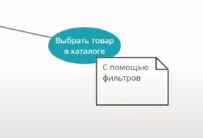

Что нужно запомнить: в юзкейсах, когда мы представляем их диаграммами, есть акторы и действия.

Систему при этом можно показывать, а можно и не показывать. Она нужна только тогда, когда на диаграмме присутствует элементы, не входящие в состав системы. Например, если с системой что-то взаимодействует снаружи, в частности, если она с чем-то интегрирована. Интернет-магазин интегрирован со складской системой — ее можно нарисовать отдельным действием, например «передать заказ в складскую систему». Это было бы на стороне интернет-магазина, а на внешней стороне в таком случае было бы «принять заказ по API», «отправить статуса ответа» — все хорошо или есть какие-то ошибки.

Типов связи у нас получилось четыре:

**Ассоциация**

**Обобщение**

**Расширение**

**Включение**

Давайте с вами рассмотрим пример более сложный диаграммы: схему биржи проектов. Чтобы она вся вошла в экран, можно использовать панорамирование.

На самом деле здесь ничего принципиально нового нет, здесь просто больше элементов. Но здесь есть один интересный момент: заказчик.

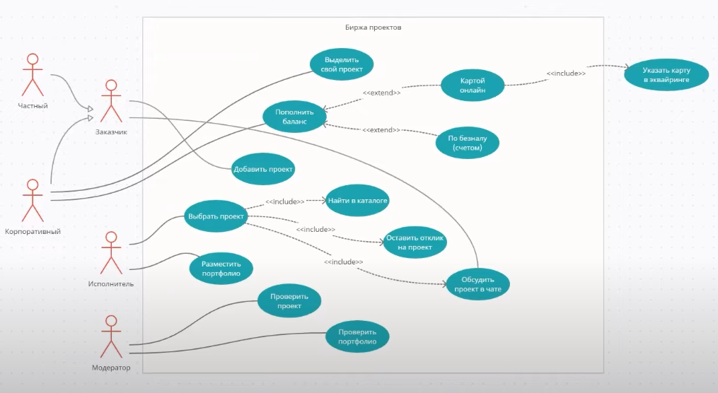

Что такое биржа проектов: это аналог фрилансерской биржи, куда одни пользователи приходят, чтобы разместить свою задачу, ищут для нее исполнителя. Другие пользователи — исполнители, которые приходят за задачами, которые они хотят сделать и получить за это оплату. Еще есть модераторы, которые контролируют процесс.

Акторов может быть больше, здесь заказчик — это собирательный образ двух авторов: частный заказчик и корпоративный заказчик. Любой заказчик, и частный, и корпоративный, может «добавить проект», может «обсудить проект в чате».

Было бы логично еще добавить такое действие Как «выбрать исполнителя для своего проекта». Оно здесь не показано, это естественно, т.к. любую диаграмму можно дополнять и дополнять. И к этому процессу тоже нужно подходить разумно, не надо делать слишком огромные диаграммы из тысяч элементов. Даже 100 элементов на одной диаграмме это, пожалуй, многовато. Вы всегда можете раскрыть шаги какого-то действия с помощью табличного описания вариантов, или нарисовать для него отдельную диаграмму. Для сложных проектов такое приходится делать чаще, для простых можно обойтись одной диаграммой.

У корпоративного заказчика еще и свои специфические варианты действия «пополнить баланс» и «выделить свой проект» — отметить его особым образом, чтобы он стал заметнее. Для этого надо как раз пополнять баланс — это платная услуга, и мы корпоративным заказчиком такую возможность предоставляем, а частным заказчиком нет.

Поэтому корпоративный заказчик у нас связан со «своими» элементами, а собирательный образ заказчика связан только с универсальными действиями: «обсудить» и «добавить проект», но не «пополнить баланс» не «выделить свой проект».

Здесь тоже используются включение и расширение и есть интересное включение с действиями за пределами системы. В том случае, если заказчик пополняет баланс, то мы его отправляем вводить данные карты на сервис интернет-эквайринга. Для этого он на некоторое время уходит с нашего сайта на специальную страницу банка. Мы эти реквизиты не знаем и не храним, они нам ни к чему. Потом нам от банка возвращается сообщение, что заказ успешно оплачен или не оплачен.

Мы сознательно указываем, что за этим действием мы отправляем пользователя наружу, за пределы нашей системы. Организация оплаты полностью на сайте — это технически сложный и ответственный процесс, для большинства магазинов намного проще работать по такой схеме.

В этой схеме не хватает некоторых элементов, например, регистрации на сайте. Заказчики и исполнители у нас должны будут регистрироваться, а модератор, например, не будет проходить регистрацию, ему аккаунт создадут из панели администрирования сайтом.

В качестве упражнения могу предложить попробовать отрисовать эту диаграмму самостоятельно, потренироваться перед диаграммой своего проекта.

### **YUML**

**YUML** — сервис для описания UML-диаграммы командами разметки: <https://yuml.me/>. YUML тоже позволяет рисовать диаграммы, при этом здесь есть разные стили, можете выбирать тот, который вам нравится. Главная фишка этого сервиса заключается в том, что мы ничего не рисуем, у нас нет готовых форм — мы описываем диаграмму с помощью «псевдокода». Это нельзя назвать языком программирования, это скорее язык разметки, ближе к HTML, например, с очень простым синтаксисом.

В квадратных скобках указываем акторов. В круглых скобках — действие.

Отношения указываем с помощью значков между двумя элементами на каждой строке.

Знак «крышки» показывает отношение **обобщения**.

Знак дефиса — **ассоциация.** Не используйте его в названиях акторов и действий.

Знаки < и > показывают **расширение** и **включение**.

Попробуем с вами создать что-то с нуля:

[Покупатель] - (Выбрать товар)

[Родитель] ^ [Покупатель]

[Подросток] ^ [Покупатель]

[Покупатель] - (Положить в корзину)

[Покупатель] - (Оплатить заказ)

(Оплатить заказ) < (Оплатить картой)

(Оплатить заказ) < (Оплатить наличными)

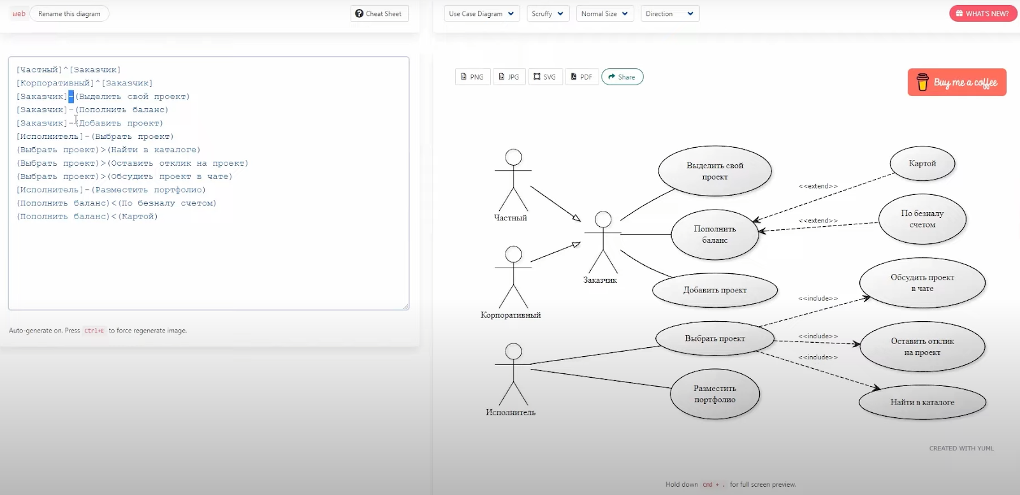

### **Заключение**

Какой из способов использовать для определения uml-диаграмм, похожие на графический редактор, как предлагает Creatly, или с использованием кода, как предлагает YUML — это решать вам. Я бы на вашем месте попробовал небольшие диаграммы сделать и в том, и в другом инструменте, чтобы сравнить и выбрать то, что ближе вам.

В пользу YUML, где используется код, могу сказать, что этот код можно хранить в системе контроля версий, но, конечно, это больше заинтересует разработчиков и вряд ли этим будут пользоваться менеджеры, но тем не менее такая возможность есть.

Также скажу, что YUML — это не единственный сервис, который позволяет описывать диаграммы кодом, а Creatly тем более — есть множество софта с графическим редактором для рисования UML-диаграмм. Есть широко известный продукт от Microsoft — Microsoft Visio, в котором тоже есть возможность рисовать разнообразные UML-диаграммы, включая диаграммы юзейсов.

Вы всеми этими знаниями вы должны воспользоваться для того, чтобы с помощью диаграммы сделать наглядно ваш учебный проект.

Почему диаграммы — это круто? И диаграммы юзкейсов в частности. Они позволяют заказчику быстро провести аудит ситуации, не вчитываясь в подробности. Если вы показали на диаграмме все возможные действия, которые производит клиент магазина, то заказчик, который со своими клиентами уже взаимодействует, допустим, на старой версии магазина или офлайн, может быстро и наглядно проверить, что вы ничего не забыли.

А дальше, когда вы продолжите проектирование, эта диаграмма будет у вас под рукой, как некая укрупненная схема. Вы пойдете по каждому блоку действий и будете превращать его сначала в техническое задание, а потом в конкретные задачи для исполнителей. Когда вы будете готовить концепцию проекта, то есть первый документ, который вы утвердите заказчиком, очень полезно в концепцию включать и вот такие наглядные элементы, как диаграмма вариантов использования, диаграмма юзкейсов.

##### **Как пользовательские сценарии позволяют выявить бизнес-процеcсы?**

Описание бизнес-процессов в рамках разработки продукта (сайта, веб-приложения) должно объяснять как для достижения целей пользователя взаимодействуют между собой:

* Пользователи продукта
* Иные участники со стороны заказчика (например, сотрудники заказчика)
* Создаваемый продукт
* Иные системы на стороне заказчика

Рассмотрим пример, участниками в котором будут: сотрудник банка, клиент банка, курьер.

Процесс:

1. Клиент банка в приложении заполняет заявление и отправляет в банк
2. Заявление проходит автоматическую проверку в системе и затем пересылается сотруднику банка
3. Сотрудник банка проверяет заявление и подтверждает выпуск карты (обновляется статус заявления)
4. После ожидания сотрудник проверяет готовую карту и передаёт курьеру (обновляется статус)
5. Клиенту отправляется уведомление о готовности
6. Курьер связывается с клиентом и обсуждает удобное время для доставки

И так далее…

Бизнес-процессы также можно показывать в виде диаграмм. А когда создаваемый продукт будет иметь множество интеграций, то это даже нужно показывать наглядно. Варианты использования (use cases) с диаграммы часто превращаются в аналогичные функциональные модули будущей системы.

Представление в виде диаграммы позволяет обсудить компоненты продукта, не углубляясь в технические подробности, но при этом получив подтверждение со стороны заказчика о достаточной функциональности (заказчику на диаграмме действительно проще увидеть и проверить, все ли его пожелания по интеграциям и основным функциям были учтены).

В диаграммы бизнес-процессов вы, скорее всего, будете добавлять акторов и варианты использования, которые напрямую не будут взаимодействовать с создаваемым сайтом, но при тоже являются частью бизнес-процесса заказчика.

Например, если мы создаём интернет-магазин, то он может быть никак не связан с процессом доставки, кроме того, что пользователь указывает адрес при оформлении заказа. Для нас, как для создателей магазина, может казаться, что это несущественный момент.

А для заказчика — это важная часть-бизнес процесса: менеджер магазина по каждому заказу распечатывает накладную с данными из письма от сайта, по этой накладной собирает товар на складе, отдает курьеру товары и документ, затем звонит клиенту, чтобы узнать нет ли у него замечаний по товару и доставке.

Если вы сделаете для заказчика диаграмму, где будет показан весь бизнес-процесс целиком (а там может быть очень много всего вокруг интернет-магазина), то сможете наглядно показать, как магазин интегрируется в бизнес, какие процессы он автоматизирует сейчас, какие есть перспективы развития в будущем. Возможно, следующий заказ вы получите как раз на автоматизацию одного из бизнес-процессов, который пока не интегрирован в интернет-магазин, но уже является для заказчика кандидатом на автоматизацию.

**User experience (UX)** — дословно это означает «опыт пользователя», то есть опыт взаимодействия/удобство взаимодействия с чем-либо. Он нужен не только в digital-индустрии (сайты, веб-приложения и т.д.), но и вообще во всём, что нас окружает, потому что весь мир вокруг — интерфейс.

Например, почему на клавиатуре клавиша пробела такая крупная? Или почему в современных холодильниках морозильная камера находится внизу? Отвечая себе на эти вопросы, вы поймете, что такое UX.

UX — это все, что касается человека, а также исследование человека.

**Как сделать хороший UX?**

Чтобы сделать хороший UX, то есть удобный для пользователя, нужно учитывать паттерны поведения и психологию человека. Все люди похожи друг на друга, и все мы привыкли примерно к одним и тем же интерфейсам.

Например, мы знаем, что кнопка «добавить в избранное» обозначается сердечком. А можно ли заменить ее, например, на звездочку?

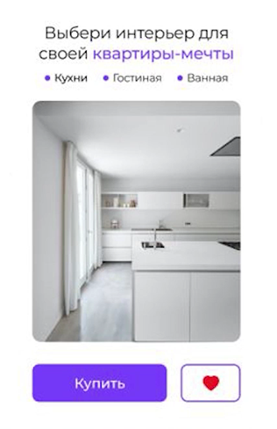

С одной стороны, можно, дизайн — это ведь про творчество и широту идей, а новые мысли всегда нужны. С другой стороны, сердечко в качестве кнопки «добавить в избранное» — больше, чем дизайн. Это паттерн поведения, то есть то, к чему человек привык.

:info:Паттерн (в психологии) — определенный набор, шаблон поведенческих реакций или последовательностей стереотипических действий.

Конечно, в своем дизайне можно делать, что хочется. Но если ваша задача — сделать правильный и удобный UX, то вам стоит придерживаться общепризнанных стандартов. Умение креативить и искать интересные решения — отличный навык, но использовать его лучше в чем-то другом. Профессиональный дизайнер отличается от новичка тем, что знает то, что лучше не менять!

User interface (UI) — переводится как «пользовательский интерфейс». Обычно, говоря о дизайне, подразумевают именно UI. Грубо говоря, это сама картинка, то, что человек видит.

Чем UI отличается от UX? UI отвечает за внешний вид, а UX — за удобство. Простыми словами, форма и цвет кнопки — это UI, а ее положение и размер — UX.

UI-дизайн включает в себя работу над графической частью интерфейса: анимацией, иллюстрациями, кнопками, меню, слайдерами, фотографиями, цветом, шрифтами и другими способы взаимодействия юзера с нашим интерфейсом.

UI — неотъемлемая часть UX, и UX — часть UI. Они приносят качественный результат только когда работают вместе.

Давайте рассмотрим UI и UX элементы на примере микроволновой печи. Так будет легче понять эти понятия.

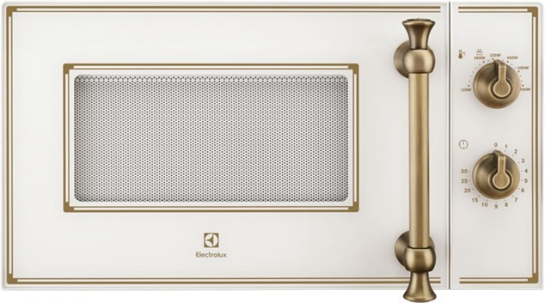

**UI-дизайн (User Interface Design)**, или дизайн пользовательского интерфейса, определяет, как выглядят пользовательский интерфейс нашей микроволновки, а именно:

●       материалы и цвета — металл и стекло, бежевый и бронзовый цвета;

●       стиль механических элементов — ретро;

●       стиль иконок и надписей — плоский, шрифт без засечек.

**UX-дизайн (User Experience)**, или опыт взаимодействия, определяет, как пользователь будет пользоваться интерфейсом, а именно:

●       какие элементы интерфейса выбрать — вместо механических ручек UX-дизайнер мог поставить ЖК-дисплей с сенсорным управлением и индикаторами состояния; установить дополнительный переключатель для включения/выключения печи или кнопку открытия дверцы;

●       размер и расположение элементов интерфейса — с какой стороны поставить ручку, какого размера окно установить в дверце, насколько большими должны быть элементы управления справа.

В круг обязанностей UX-дизайнера также входит поиск сценариев использования продукта на основе ролей пользователей. Например, в нашем случае можно выделить несколько сценариев:

●       Школьник часто разогревает замороженную пиццу перед завтраком. Кажется, пользоваться микроволновкой будут часто, может, стоит задуматься о единственной кнопке, которая автоматически выставит мощность в 240 ватт и таймер на 3 минуты?

●       Мама запекает [[1]](file:///C:\\Users\\annak\\Downloads\\%D0%9A%D0%BE%D0%BD%D1%81%D0%BF%D0%B5%D0%BA%D1%82%202.5%20%D0%92%D0%B8%D0%B7%D1%83%D0%B0%D0%BB%D0%B8%D0%B7%D0%B0%D1%86%D0%B8%D1%8F%20%D0%BD%D0%B0%D0%B1%D1%80%D0%BE%D1%81%D0%BA%D0%BE%D0%B2%20UI%20_%20UX.docx" \l "_msocom_1) мясо с овощами. Это может занять целый час. Стоит задуматься о громком сигнале окончания готовки, ведь в этот момент мама может находиться в другой комнате.

**Набросок структуры UI**

Любой проект начинается со структуры. Что это такое?

Перед тем как перейти к структуре, нам нужно понять три вещи, о которых мы говорили на предыдущих уроках:

1. Кто наша целевая аудитория?
2. Кто наши конкуренты?
3. Чего хочет наш заказчик?

После получения ответов можно приступать к проработке структуры. Обычно ее разрабатывают в виде интеллектуальной карты, то есть mind map, на которой подробно показывают, как взаимодействуют между собой страницы, что надо написать на той или иной странице сайта, что вывести на экран.

Если вы тщательно проработаете структуру, у вас не будет вопросов в духе «а что делать дальше?», «а какие страницы надо показать?». Благодаря ей процесс создания дизайна станет быстрее и понятнее.

Прототип — это черновой вариант дизайна.

Изначально в проекте нет картинок, фотографий и цвета, то есть весь проект выполнен в черном и сером цветах. Прототип позволяет понять, где в будущем нужно будет расставить акценты, а какие элементы придется убрать.

Есть несколько уровней прототипа:

**1.**   **Первый уровень – эскиз на бумаге, или *скетч***. Этот эскиз у вас получается, когда вы берете карандаш и тетрадь или заходите в графический редактор, где можно рисовать, полностью отключаете все отвлекающие факторы (интернет, телефон) и начинаете творить. На эскизе нужно примерно изобразить то, как будет выглядеть сайт или веб-приложение. Этот этап очень полезен: в процессе творчества в голову сами собой будут приходить какие-то интересные решения, которые при «мозговом штурме с самим собой» могли и не возникнуть.

Вот как может выглядеть эскиз:

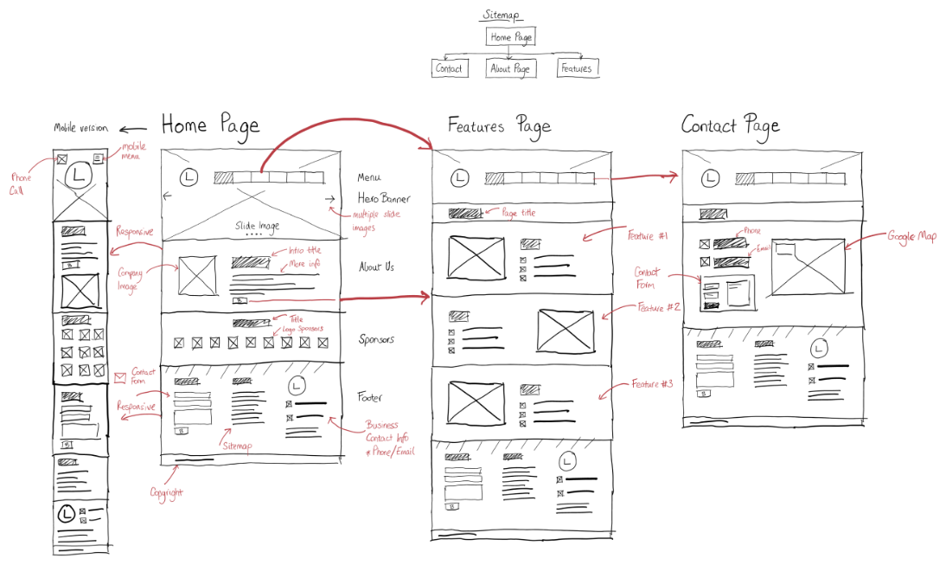

**2.**   **Второй этап — создание статичного прототипа с низкой детализацией** (LoFi Wireframe). Здесь надо превратить идею в документ для согласования объема работ. Выполненный на бумаге скетч мы переводим в цифровой вариант, чтобы структура страниц была видна отчетливее:

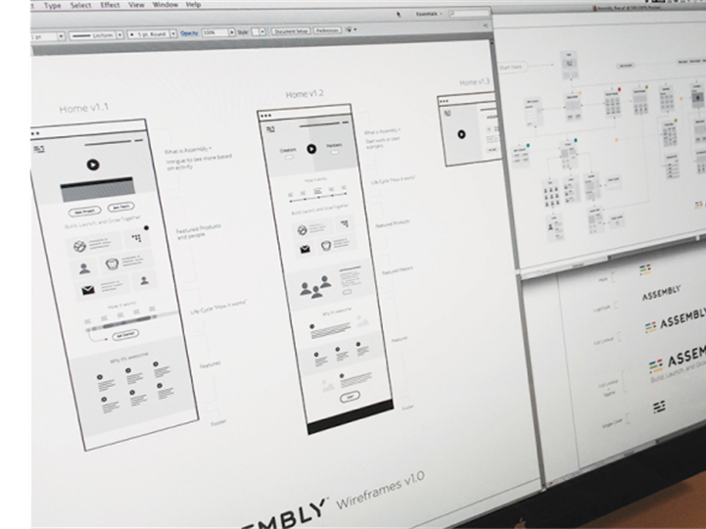

**3. Третий этап прототипа — статичный прототип с высокой детализацией** (HiFi). Тут мы вступаем в фазу активной работы с содержанием (текст, иллюстрации, фото) и создаем почти готовый вариант дизайна сайта или веб-приложения. Единственное, что на этом этапе отличает прототип от дизайна – отсутствие акцентов (цвета) и картинок или фотографий. То есть, прототип с высокой детализацией – полноценный черновик для дизайна:

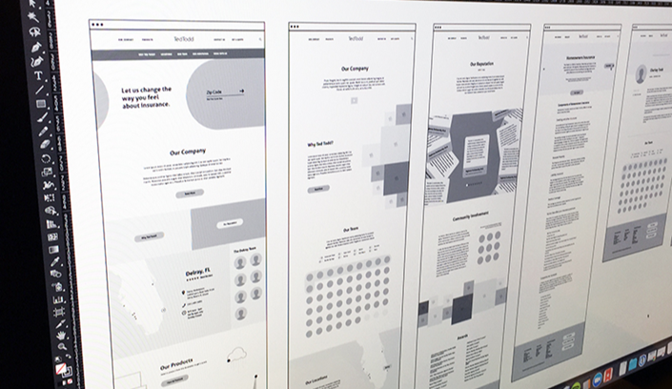

Существует также интерактивный прототип с высокой детализацией (Interactive Hi-Fi), но он требуется далеко не в каждом проекте.

Зачем вообще нужно столько вариантов прототипа, проработки страниц? На каждом из этапов вы видите, что является лишним, а чего наоборот, не хватает. Тщательно проработав прототипы, можно значительно сократить сроки и бюджет на реализацию того или иного продукта.

Сегодня мы рассмотрим наброски некоторых страниц электронного магазина детских игрушек.

Итак, начнем с проработки структуры страницы, а именно с проработки прототипа низкой детализации. По-другому его еще называют скетч. **Скетч** — это набросок от руки, когда вы берете ручку и листочек и начинаете создавать свой сайт или веб-приложение вот в таком вот виде:

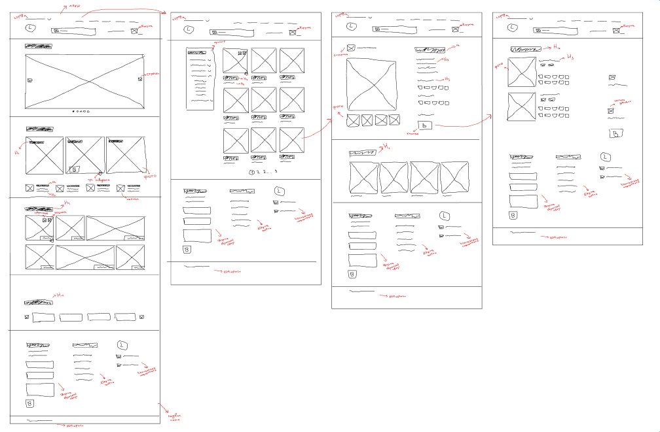

Можно заменить рисование от руки приложением Figma. То есть, «холст» — это листочек, а вместо настоящего карандаша будет выступать цифровой инструмент «карандаш». Скетч нужен для того, чтобы проработать структуру самого низкого уровня, то есть самых первых шагов, самого начала.

Скетч позволяет увидеть, какие у вас будут страницы, какова иерархия элементов между собой, как переходить с одной страницы на другую. Здесь уже можно увидеть сильные и слабые стороны прототипа, понять, от каких элементов стоит отказаться, а какие стоит добавить, что вы забыли или упустили.

Все начинается с проработки главной страницы. У нас есть **хедер** (от англ. header, заголовок) — меню сайта, которое есть на всех страницах.

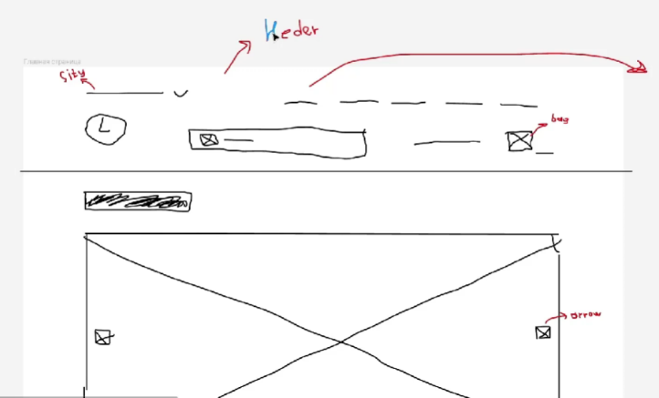

Это меню выполняет функцию навигации: кликая на элементы хедера, можно перейти на различные страницы. На рисунке пятью пунктами обозначены некие страницы, по которым можно переходить. Первый пункт — это каталог товаров; второй — оплата и доставка, третий — отзывы и так далее.

В верхнем левом углу находится кнопка, нажав на которую, можно выбрать город: Москву или Новосибирск. По этой кнопкой расположен логотип, рядом с ним — поиск товара и корзина. Между ними указан телефон. Мы дублируем хедер на всех страницах сайта чтобы человек не запутался и с любой страницы попал на другую в кратчайшие сроки.

Рассмотрим **главный экран**. Первый экран, который нас встречает, это экран с акциями. Снизу кружочками показано предполагаемое количество акций (5 штук), активная при этом закрашена. Справа видно стрелочку, нужную, чтобы листать каталог.

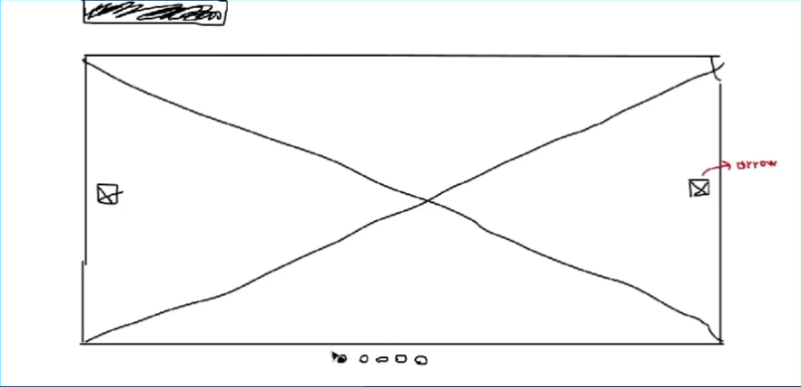

Черный прямоугольник сверху — заголовок H1. H1 заголовок — это самый главный и самый крупный заголовок на сайте. Он задает иерархию элементов.

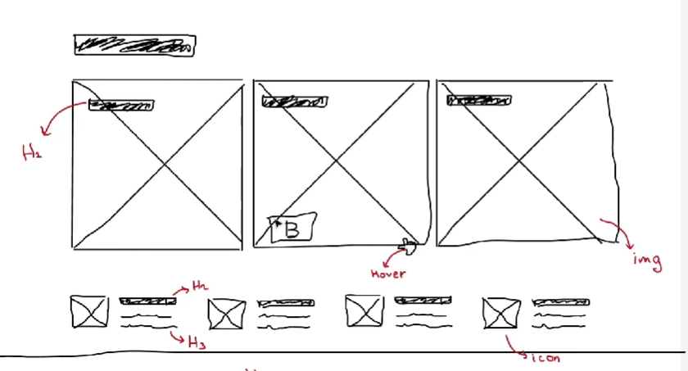

Здесь указаны уже некие категории товаров, например, популярные товары. Перечеркнутые квадратики — это «карточка №1», «карточка №2» и «карточка №3». Квадратиками мы обозначаем **image,** то есть фотографии. При наведении на эти фотографии у нас срабатывает **эффект ховера** (hover — анимация при наведении) и показывается **button,** то есть кнопка.

Иконки снизу показывают, что в этом блоке будет четыре преимущества: иконка, заголовок этого преимущества и описание (H3 заголовок). То есть, сначала идет H1 (общий заголовок), потом, по иерархии, H2, и потом заголовок еще меньше — H3. Размер шрифта Н3 не может быть больше, чем Н2.

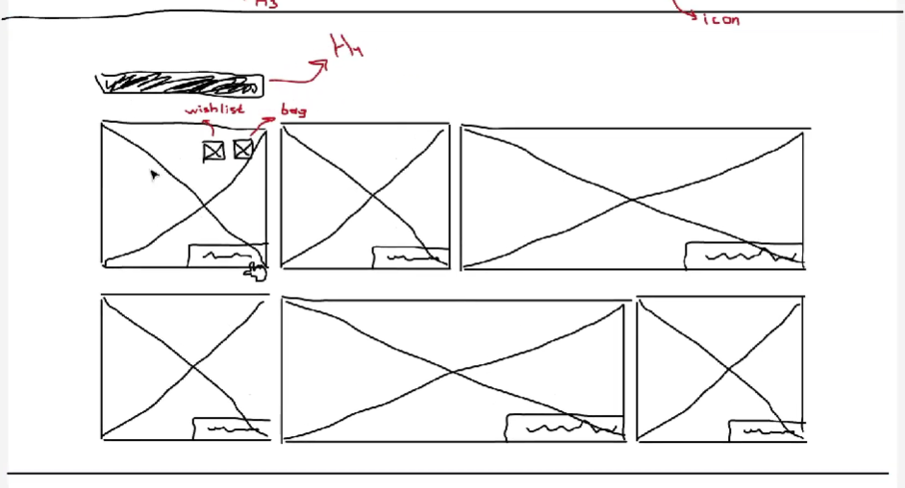

Далее — четвертый блок. Здесь размещены **новинки**. Сверху вы видите H1 заголовок, а на всем экране видны карточки товаров. У каждого из них есть какое-то описание, название. При наведении курсора снова срабатывает ховер-эффект, и нам показываются две иконки: «добавить в избранное» и «добавить в корзину».

**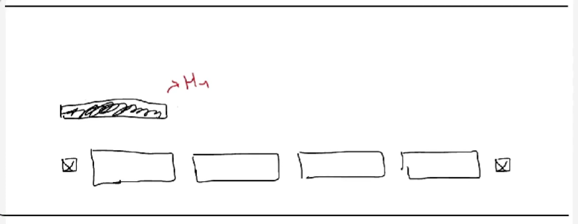**

Следующий экран — это наши партнеры. Сверху заголовок Н1, посередине картинки с партнерами, по бокам стрелочки, на которые можно нажимать, чтобы партнеры перемещались.

Неотъемлемая часть каждой страницы — футер (от англ. footer — нижний колонтитул). **Футер** — это дублирование хедера и добавление в него дополнительной информации. Например, меню сайта плюс контактные данные, сайт-мап (карта сайта), телефонный телефон, форма для отзывов и т.д.

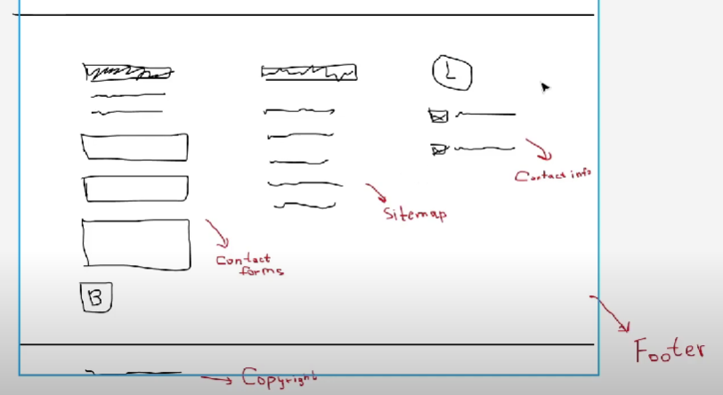

Важно также в самом низу сайта поставить знак копирайта. Этот знак говорит о том, что этот сайт или ресурс является интеллектуальной собственностью какого-то лица или какой-то компании.

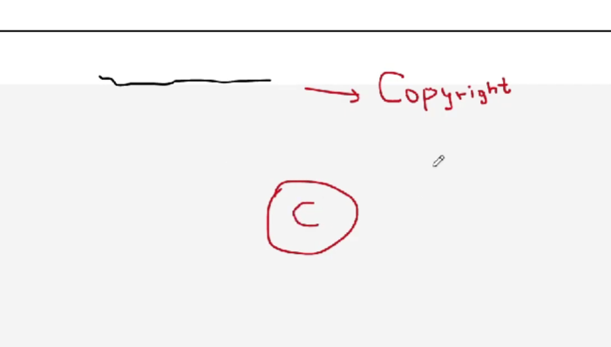

Копирайт обозначается латинской буквой С в кружочке.

Вы наверняка заметили, что здесь есть некая линия, за которую сайт не заходит:

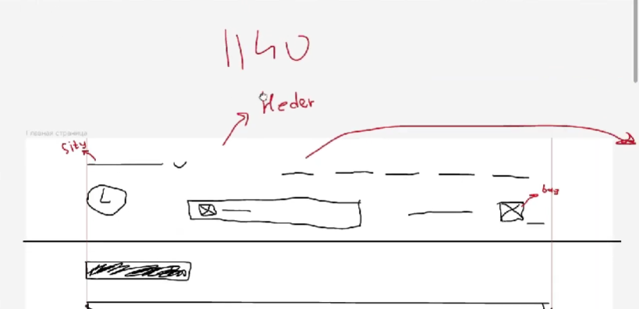

Дизайн должен располагаться в 1140 пикселей — это расстояние между двумя такими красными линиями.

Сам же фрейм, то есть страница сайта, имеет 1440 пикселей.

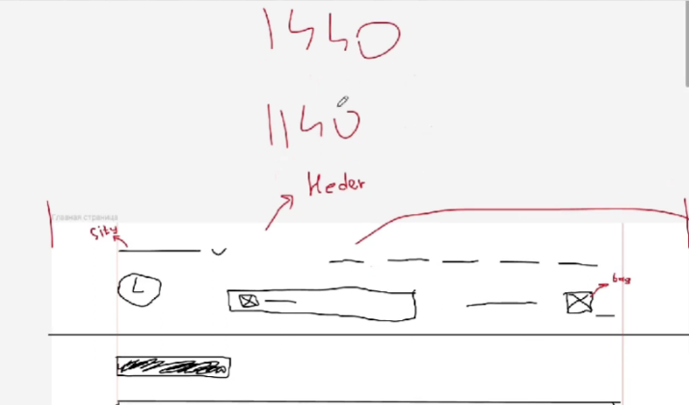

Получается, что расстояние между фреймом и красной линией — 150 пикселей. В этих 150 пикселях не должно быть смысловых элементов, тут могут располагаться только фоновые рисунки, которые никак не влияют на общее восприятие сайта.

Для чего это делается? Для того, чтобы человек на устройстве с шириной экрана и 1200 пикселей, и 1300 пикселей, всё равно увидел наш сайт. Контент должен быть понятен на любых устройствах, изменения в восприятии могут касаться только этих «буферных» зон между фреймом и красной линией.

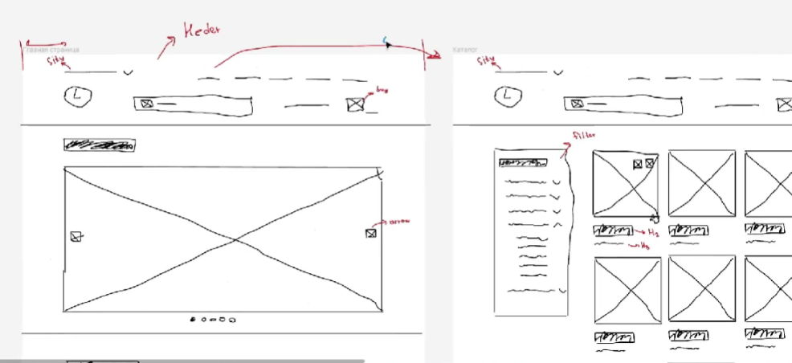

Двигаемся дальше. Такой стрелочкой мы показываем, что при нажатии на этот пункт (в нашем случае, каталог) открывается новая страничка. Обратите внимание: хедер (меню) никуда не уходит — это часть навигации.

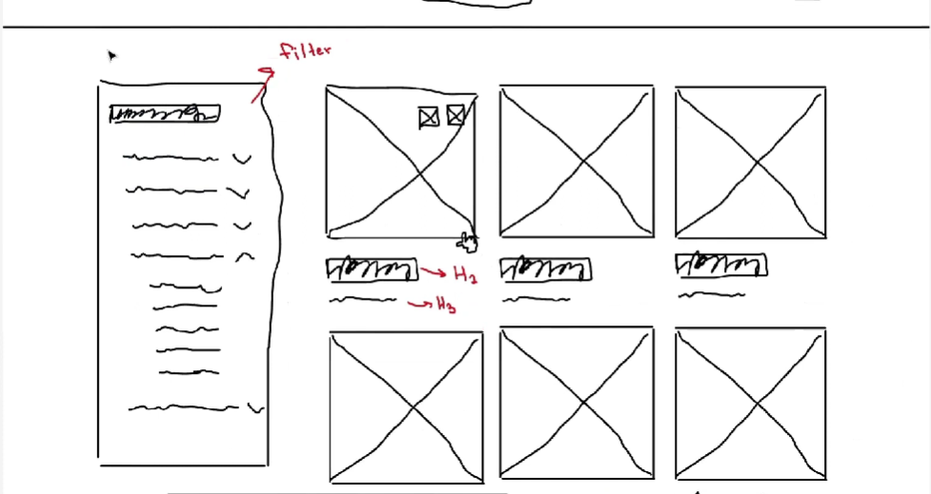

Переходим на страницу «каталог». Здесь нам нужно отсортировать товары по категориям, поэтому необходимо вставить фильтр, чтобы людям было удобнее находить нужную для них вещь. Здесь также есть карточки товаров, составленные из заголовка, описания, а также кнопок «в избранное» и «в корзину», которые появляются при наведении.

**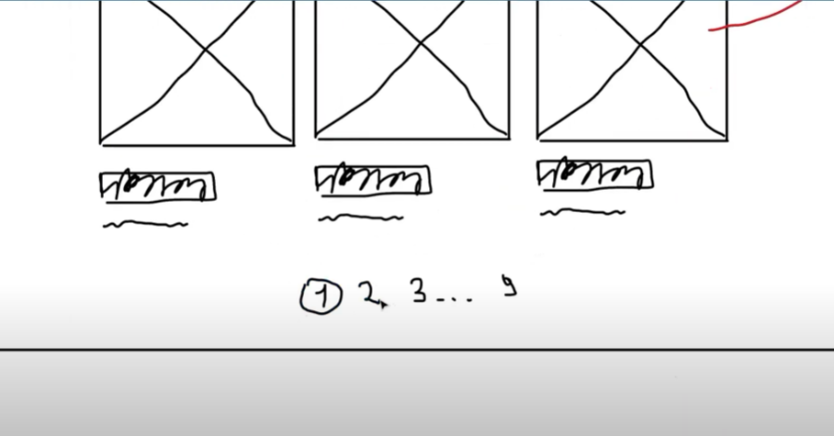**

Внизу страницы у нас есть цифры. Это нумерация страниц нашего каталога. Первая страница обведена в кружок. Это значит, что сейчас мы находимся на первой странице. Нажмем на вторую — и нам откроются новые карточки; нас проскроллит наверх и мы сможем вновь листать каталог вниз.

Существуют два вида отображения товаров в каталогах: *пагинация* и *бесконечный скролл*. Пагинация — это когда у нас есть заданное количество страниц. Бесконечный скролл подразумевает отсутствие страниц и лишь постоянное прокручивание карточек колесиком мышки.

Оба метода применяются в интернет-магазинах. Какой из них лучше? Зависит от вашей цели.

Если вы точно знаете, за чем пришли, пагинация вам отлично подойдет. Бесконечный скролл будет сложным, потому что при нем непонятно, как много товаров вы уже пролистали и сколько их осталось впереди. Скролл скоро становится скучным, и тогда вы уходите с сайта. Паганация всегда в первую очередь выдает релевантные запросы, а не все подряд. Это значит, что на 3–4 странице уже начнутся совершенно другие товары, не те, что вам нужны. Кроме того, вы увидите футер и поймете, что пора перелистнуть страницу. Благодаря такой организации вы знаете и можете контролировать количество пролистанных страниц.

А если вы просто хотите позалипать в телефоне и повыбирать случайные товары, выбирайте бесконечный скролл. Бесконечный скролл хорошо работает, если человек не знает, что именно он хочет купить. В таком случае этот способ надолго задерживает пользователя на сайте. Так работает наша человеческая психология: мы видим что-то хорошее, полезное, думаем, что точно купим это, а потом пытаемся еще что-то поискать, выбрать что-то получше. А найти что-то лучше через скролл будет всё сложнее, соответственно, мы дольше будем удерживать нашего пользователя.

Еще одно преимущество пагинации в том, что она не тормозит наш слайд. Каждый раз страница загружает одно и то же количество информации, равномерно ее распределяя, не происходит перегруза. Бесконечный скролл вынуждает загружать на одну страницу все больше и больше данных, что сильно тормозит работу и поиск, все товары отображаются всё медленнее и медленнее.

Выбор одного из этих вариантов зависит от целевой аудитории, ниши и цели бизнеса.

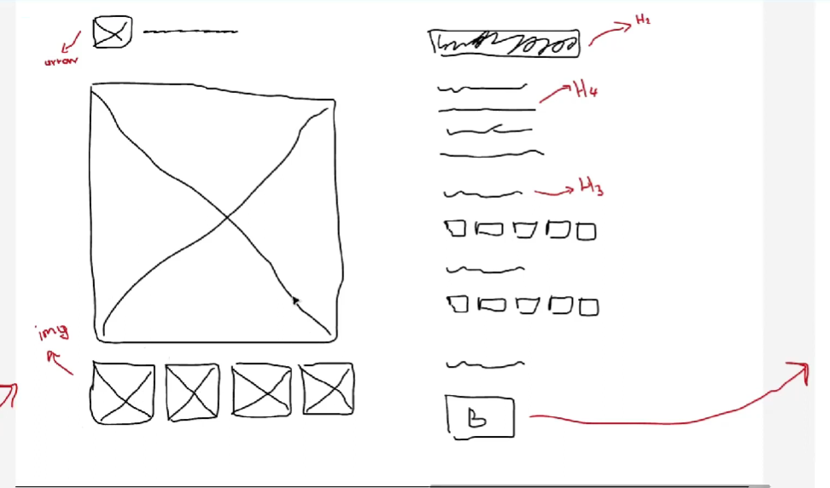

Рассмотрим карточку отдельного товара. Хедер у нас сохраняется. Сверху расположена стрелочка «назад», то есть, в каталог. Большая фотография — основное изображение товара, картинки снизу — другие ракурсы. Справа идут заголовок товара, описание товара, затем выбор размера или цвета товара и кнопка «добавить в корзину».

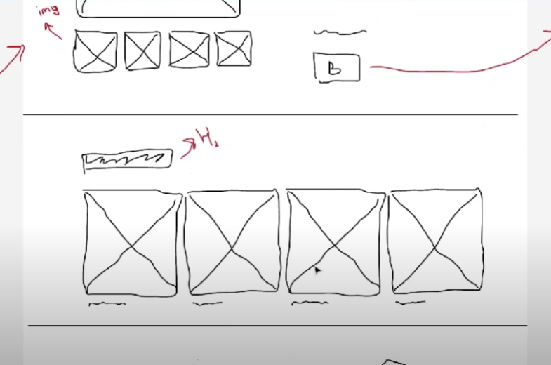

Снизу располагаем товары, которые могут заинтересовать пользователя — аксессуары, сопутствующие товары и т.д. Тут у нас четыре карточки.

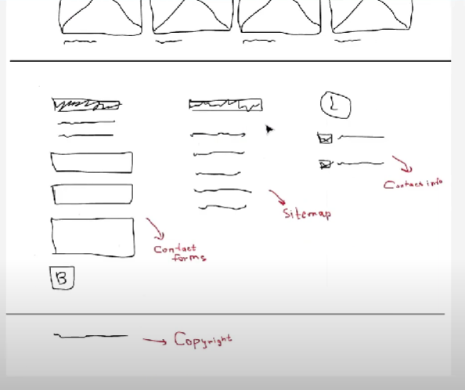

Еще ниже — футер.

Теперь нам нужно проработать кнопку «в корзину».

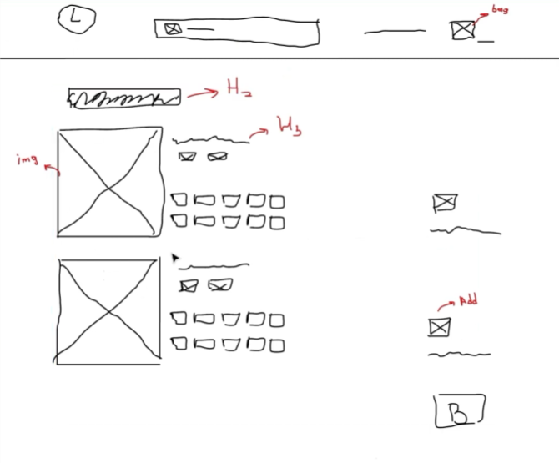

В корзине у нас лежат выбранные товары. Здесь надо расположить кнопки, которые позволят выбрать другой цвет, поменять размер или удалить товар. Внизу — окончательная кнопка «купить» или «оформить заказ». Эта кнопка ведет нас к форме заявки на заказ.

Итак, по итогам этого урока мы поняли, как создается структура отдельных страниц сайта. Повторим: всё начинается со скетча. Когда у вас есть листочек и ручка, вы уже можете создавать свой макет для сайта — который потом можно оцифровать и сделать отличный проект.

Удачи в ваших проектах и до скорых встреч!